发票明细
编号 | 发票日期 | 金额 | 警车 | 用途
1 | 2025.8.6 | 344 | 蒙KE987X | 巡逻
2 | 2025.8.15 | 334 | 蒙KE987X | 巡逻
3 | 2025.9.4 | 344 | 蒙KE987X | 巡逻
4 | 2025.9.6 | 333 | 蒙KE987X | 巡逻
5 | 2025.9.8 | 329 | 蒙KE987X | 巡逻
6 | 2025.9.11 | 363 | 蒙KE987X | 巡逻
7 | 2025.9.13 | 323 | 蒙KE987X | 巡逻
8 | 2025.9.16 | 328 | 蒙KE987X | 巡逻
9 | 2025.9.18 | 329 | 蒙KE987X | 巡逻
10 | 2025.9.20 | 354 | 蒙KE987X | 巡逻
11 | 2025.8.9 | 326 | 蒙KB919X | 巡逻
12 | 2025.8.18 | 341 | 蒙KB919X | 巡逻
13 | 2025.9.4 | 300 | 蒙KB919X | 巡逻
14 | 2025.9.6 | 351 | 蒙KB919X | 巡逻
15 | 2025.9.8 | 337 | 蒙KB919X | 巡逻
16 | 2025.9.11 | 290 | 蒙KB919X | 巡逻
17 | 2025.9.13 | 331 | 蒙KB919X | 巡逻
18 | 2025.9.16 | 361 | 蒙KB919X | 巡逻
19 | 2025.9.18 | 335 | 蒙KB919X | 巡逻
20 | 2025.9.20 | 356 | 蒙KB919X | 巡逻
21 | 2025.8.11 | 311 | 蒙K5922警 | 出现场、巡逻
22 | 2025.9.4 | 327 | 蒙K5922警 | 出现场、巡逻
23 | 2025.9.6 | 362 | 蒙K5922警 | 出现场、巡逻
24 | 2025.9.8 | 348 | 蒙K5922警 | 出现场、巡逻
25 | 2025.9.11 | 320 | 蒙K5922警 | 出现场、巡逻
26 | 2025.9.13 | 355 | 蒙K5922警 | 出现场、巡逻
27 | 2025.9.16 | 334 | 蒙K5922警 | 出现场、巡逻
28 | 2025.9.18 | 315 | 蒙K5922警 | 出现场、巡逻
29 | 2025.9.20 | 325 | 蒙K5922警 | 出现场、巡逻
30 | 2025.9.22 | 327 | 蒙K5922警 | 出现场、巡逻
31 | 2025.8.13 | 297 | 蒙K3891警 | 巡逻
32 | 2025.9.4 | 332 | 蒙K3891警 | 巡逻
33 | 2025.9.6 | 327 | 蒙K3891警 | 巡逻
34 | 2025.9.11 | 330 | 蒙K3891警 | 巡逻
35 | 2025.9.13 | 313 | 蒙K3891警 | 巡逻
36 | 2025.9.16 | 352 | 蒙K3891警 | 巡逻
37 | 2025.9.18 | 364 | 蒙K3891警 | 巡逻
38 | 2025.9.20 | 338 | 蒙K3891警 | 巡逻
39 | 2025.9.26 | 314 | 蒙K3891警 | 巡逻
 |  | 合计：13000
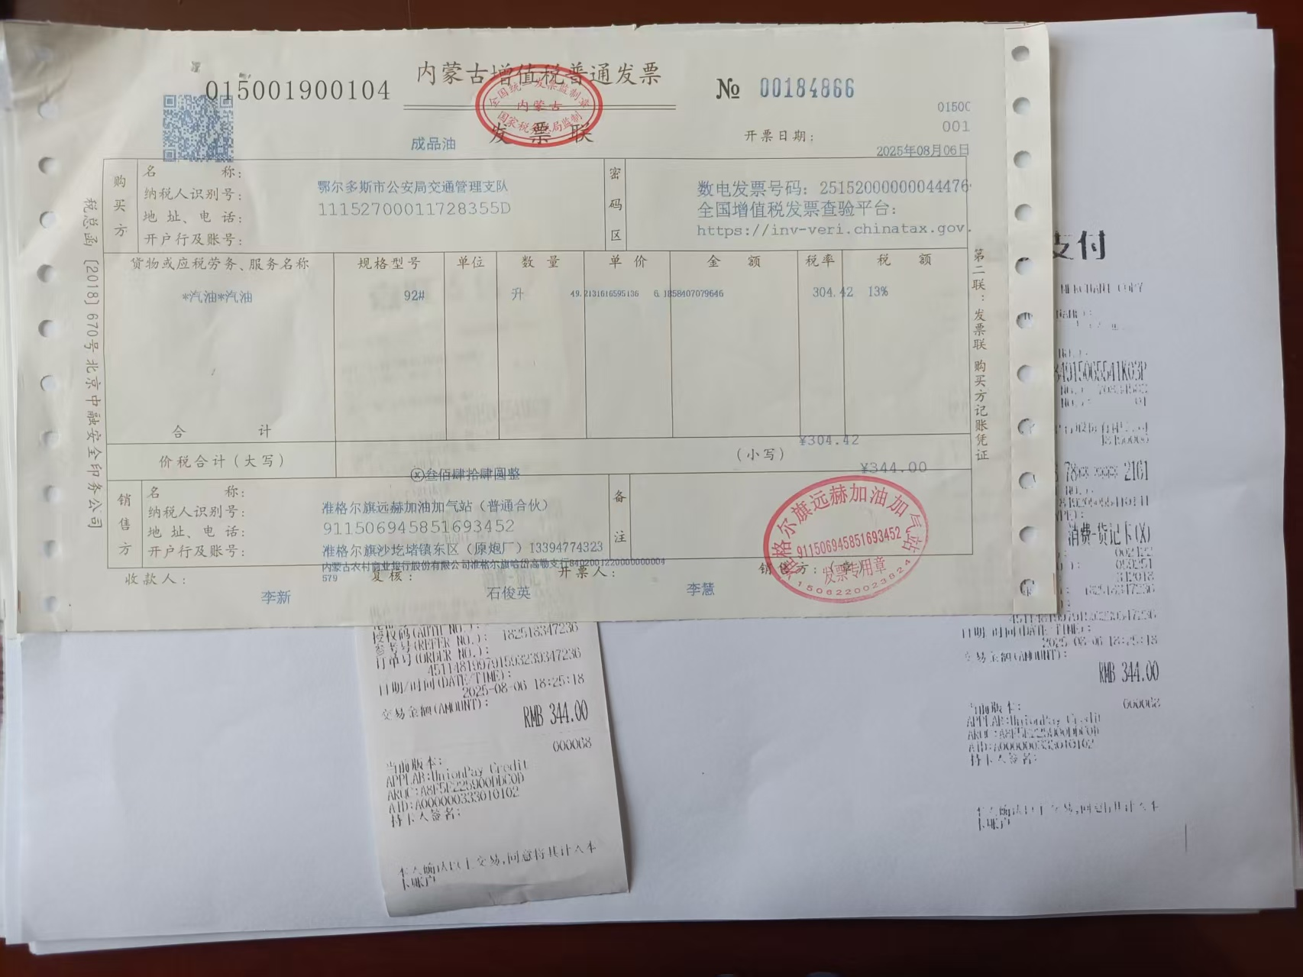1
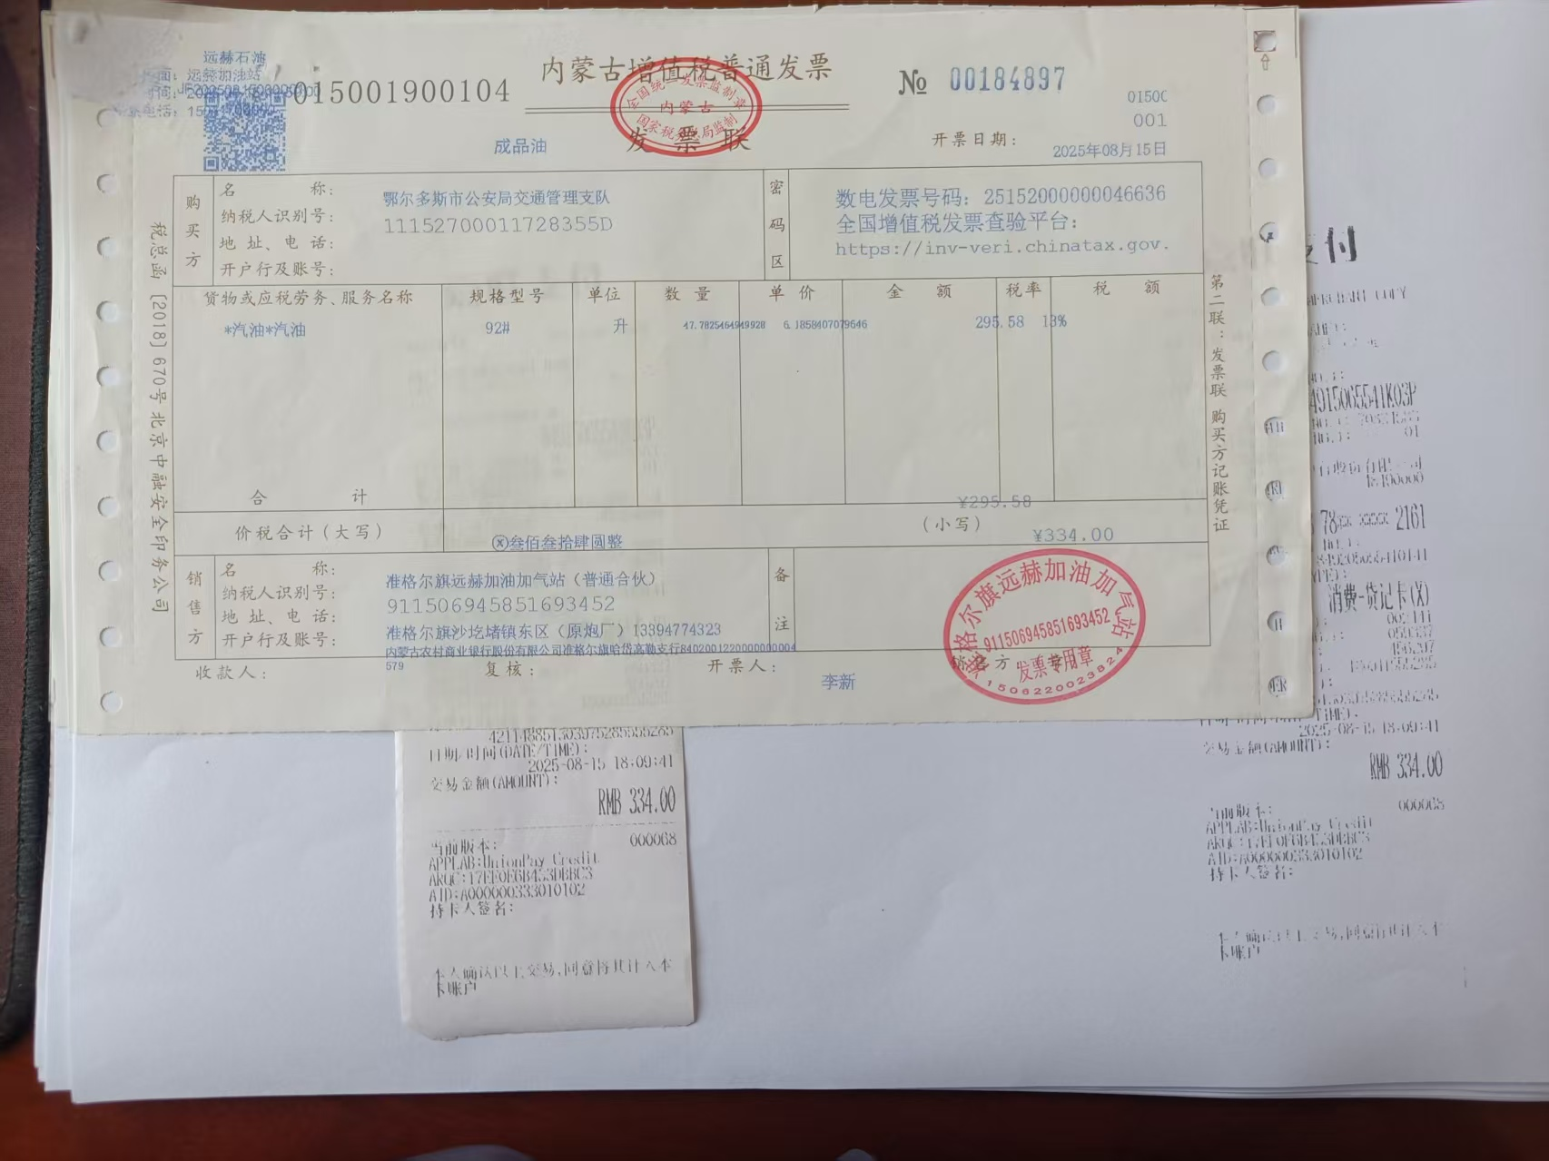2
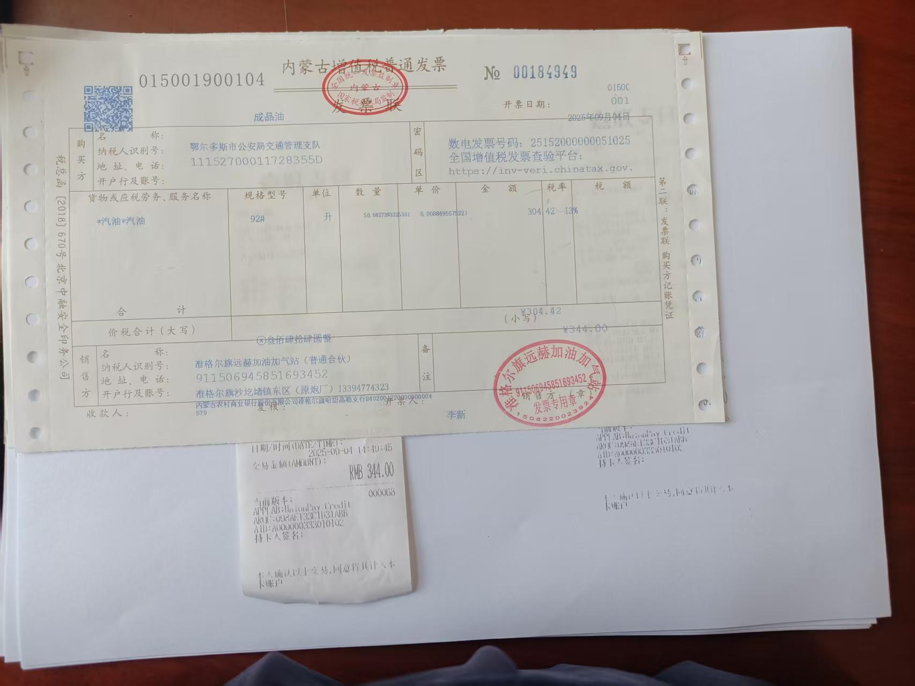
3
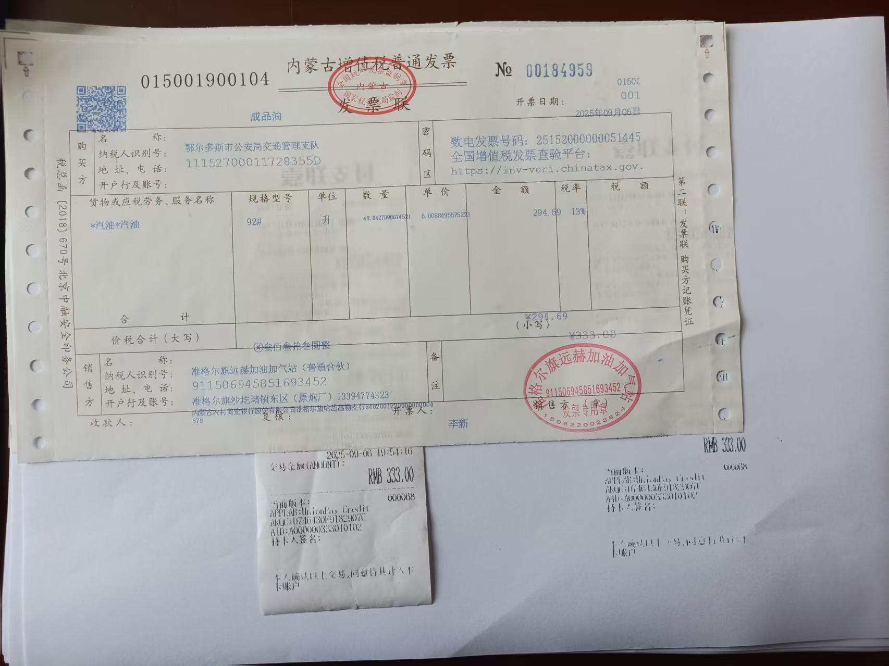4
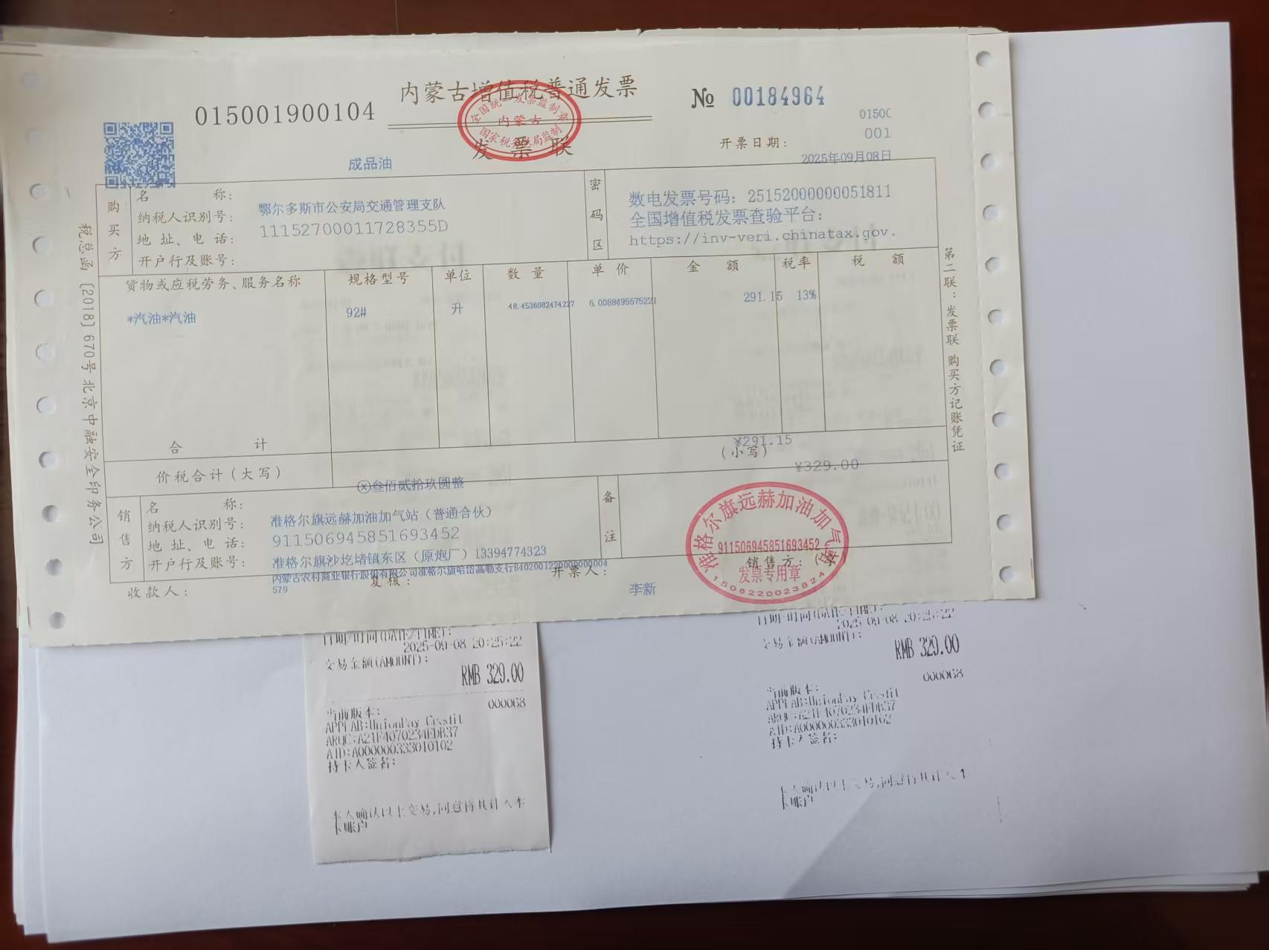5
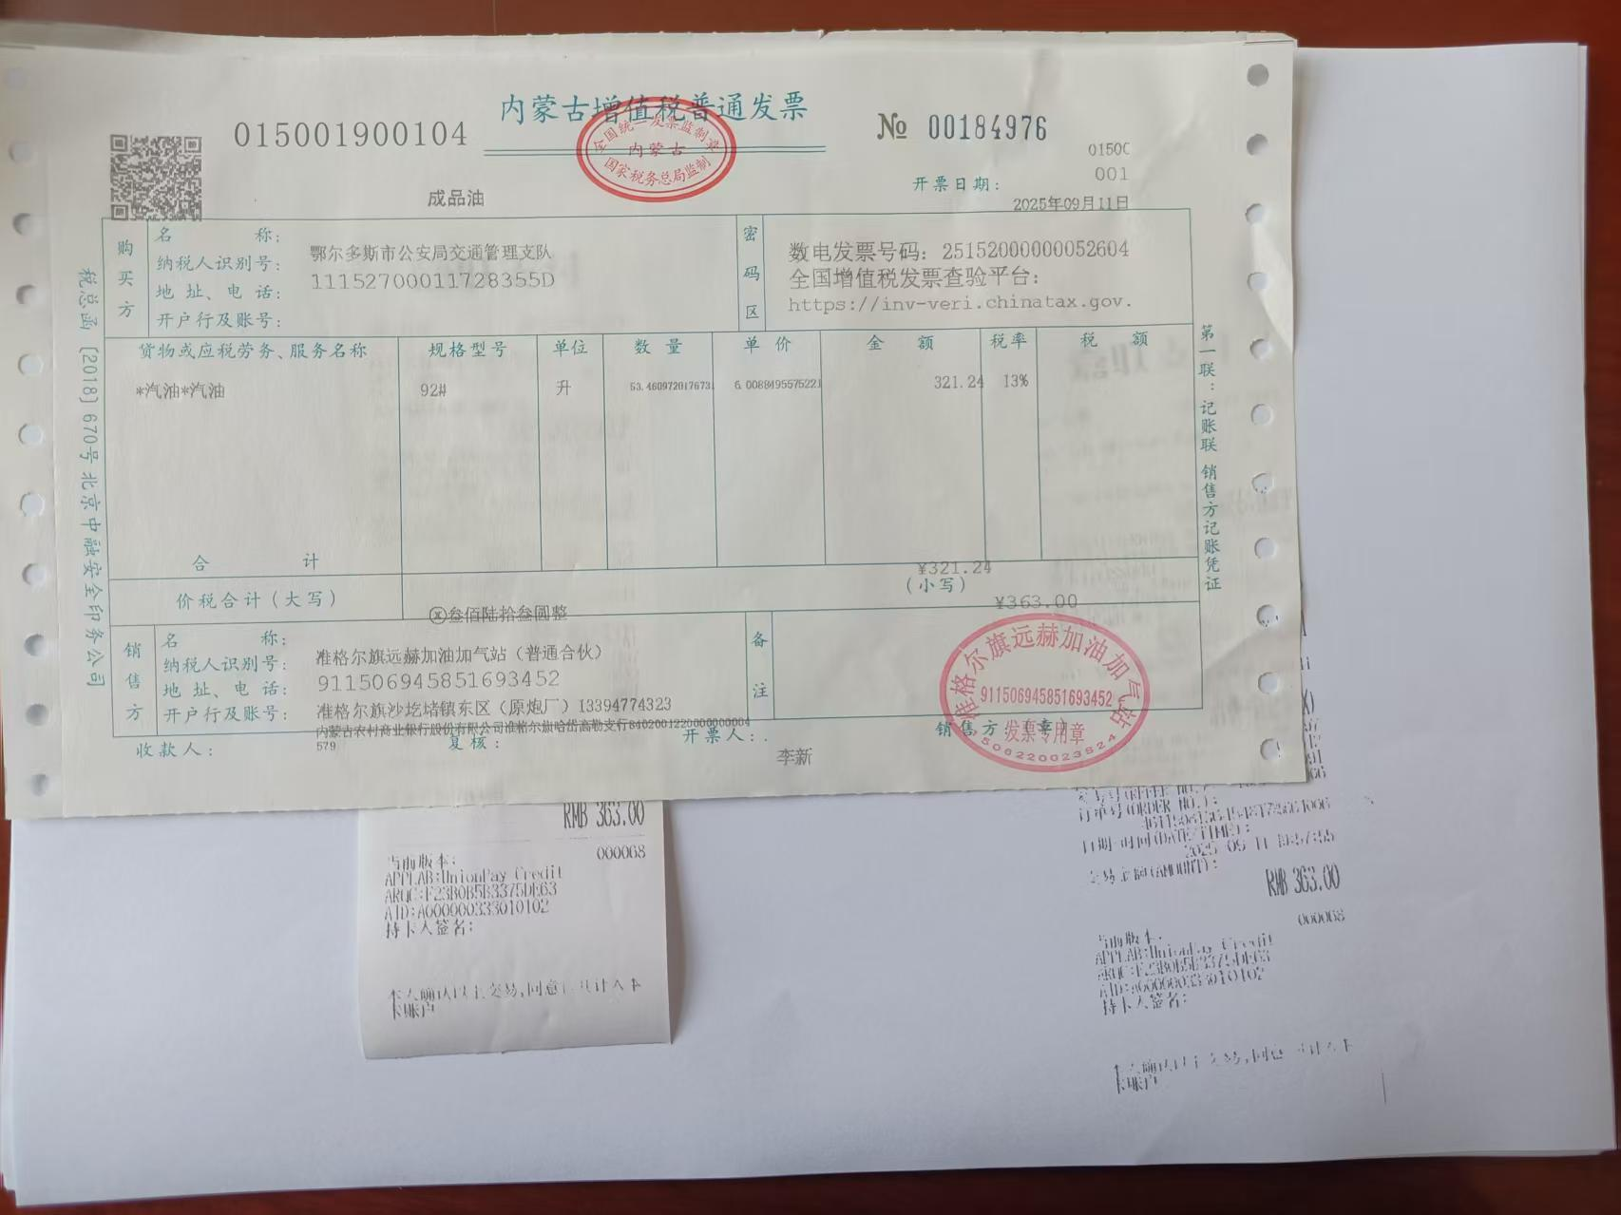6
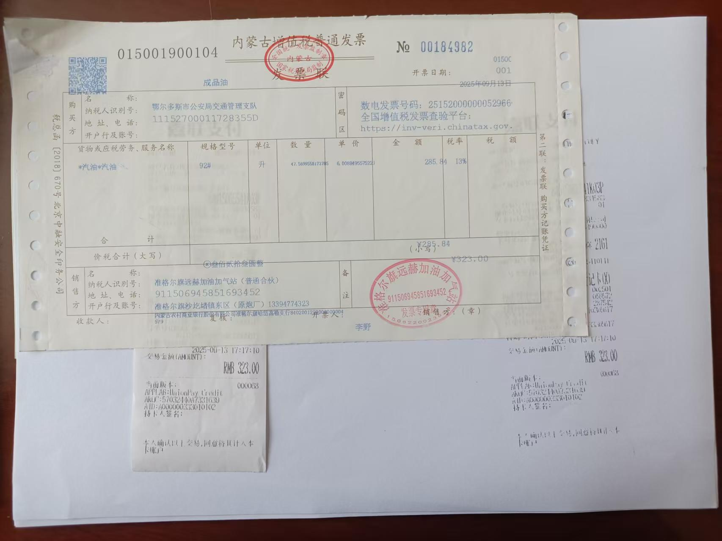7
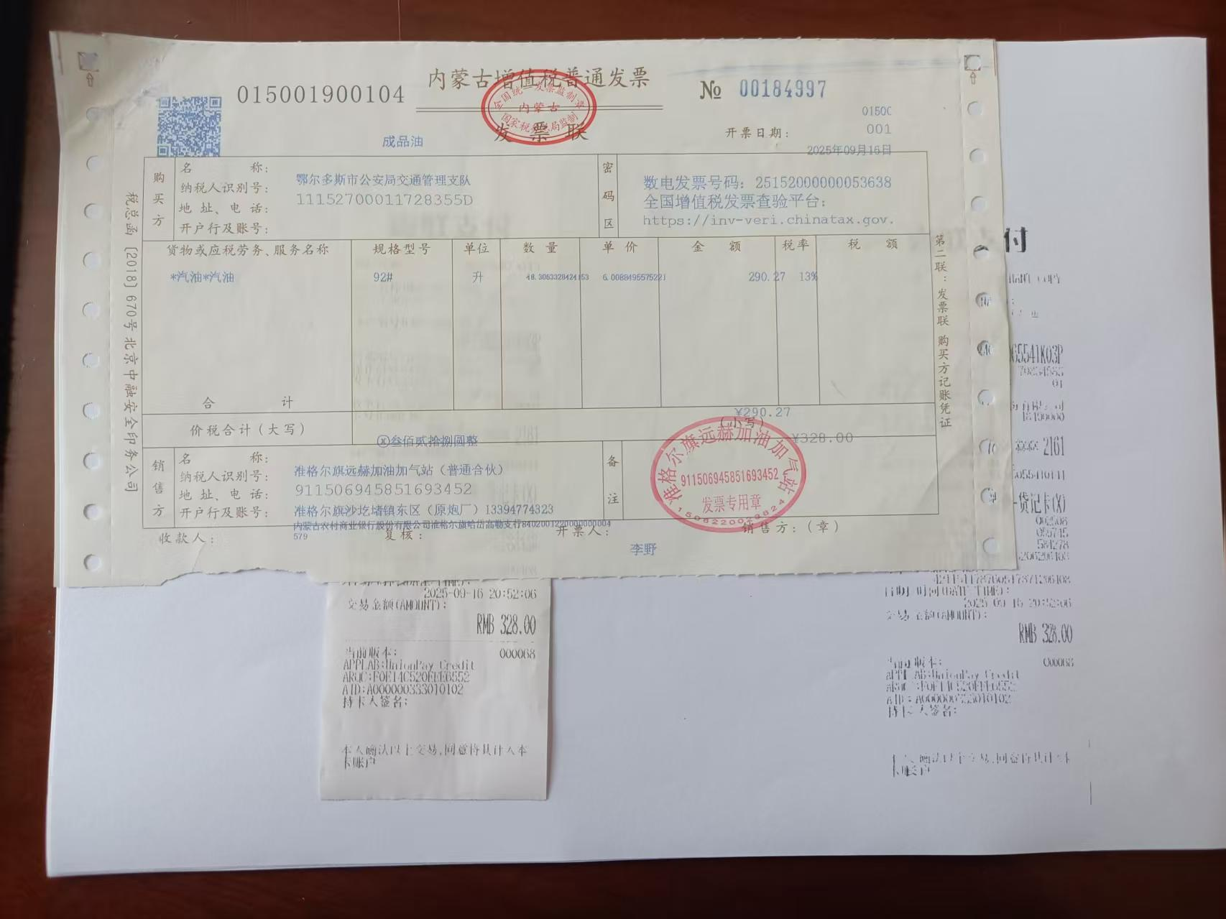8
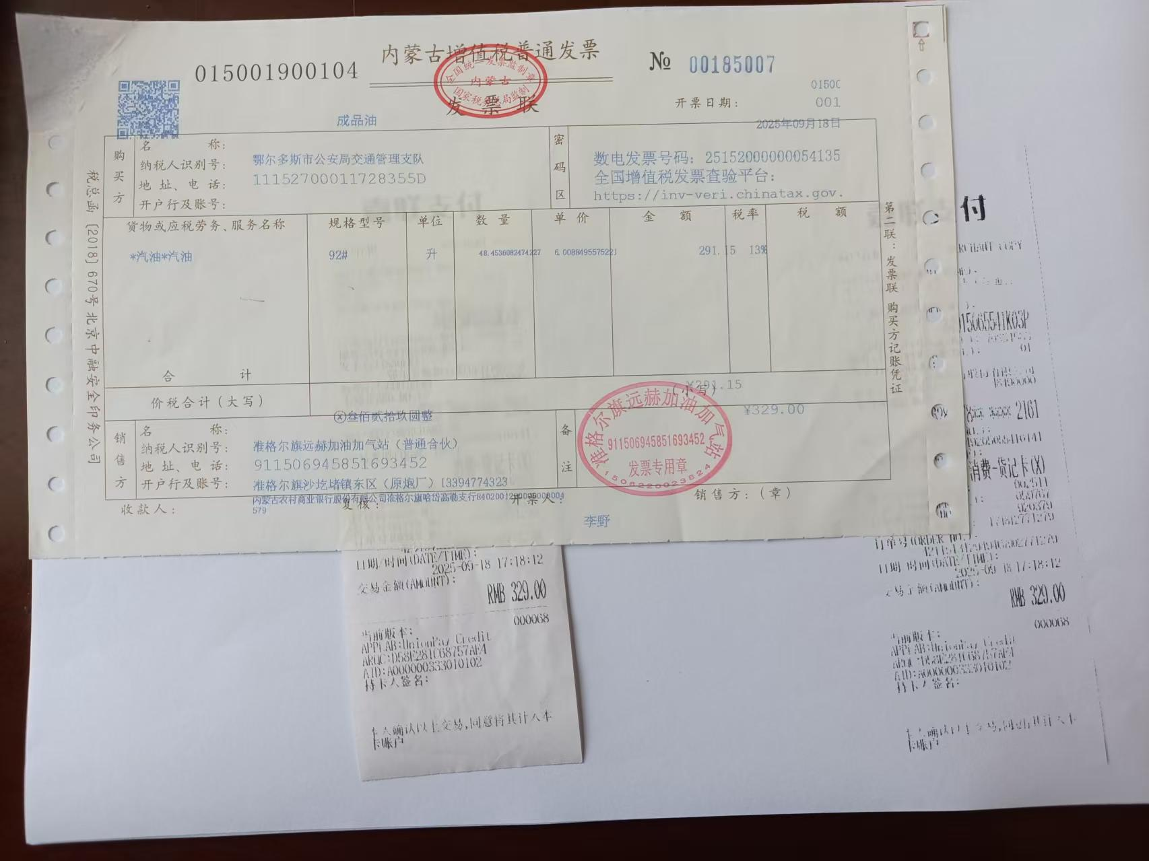9
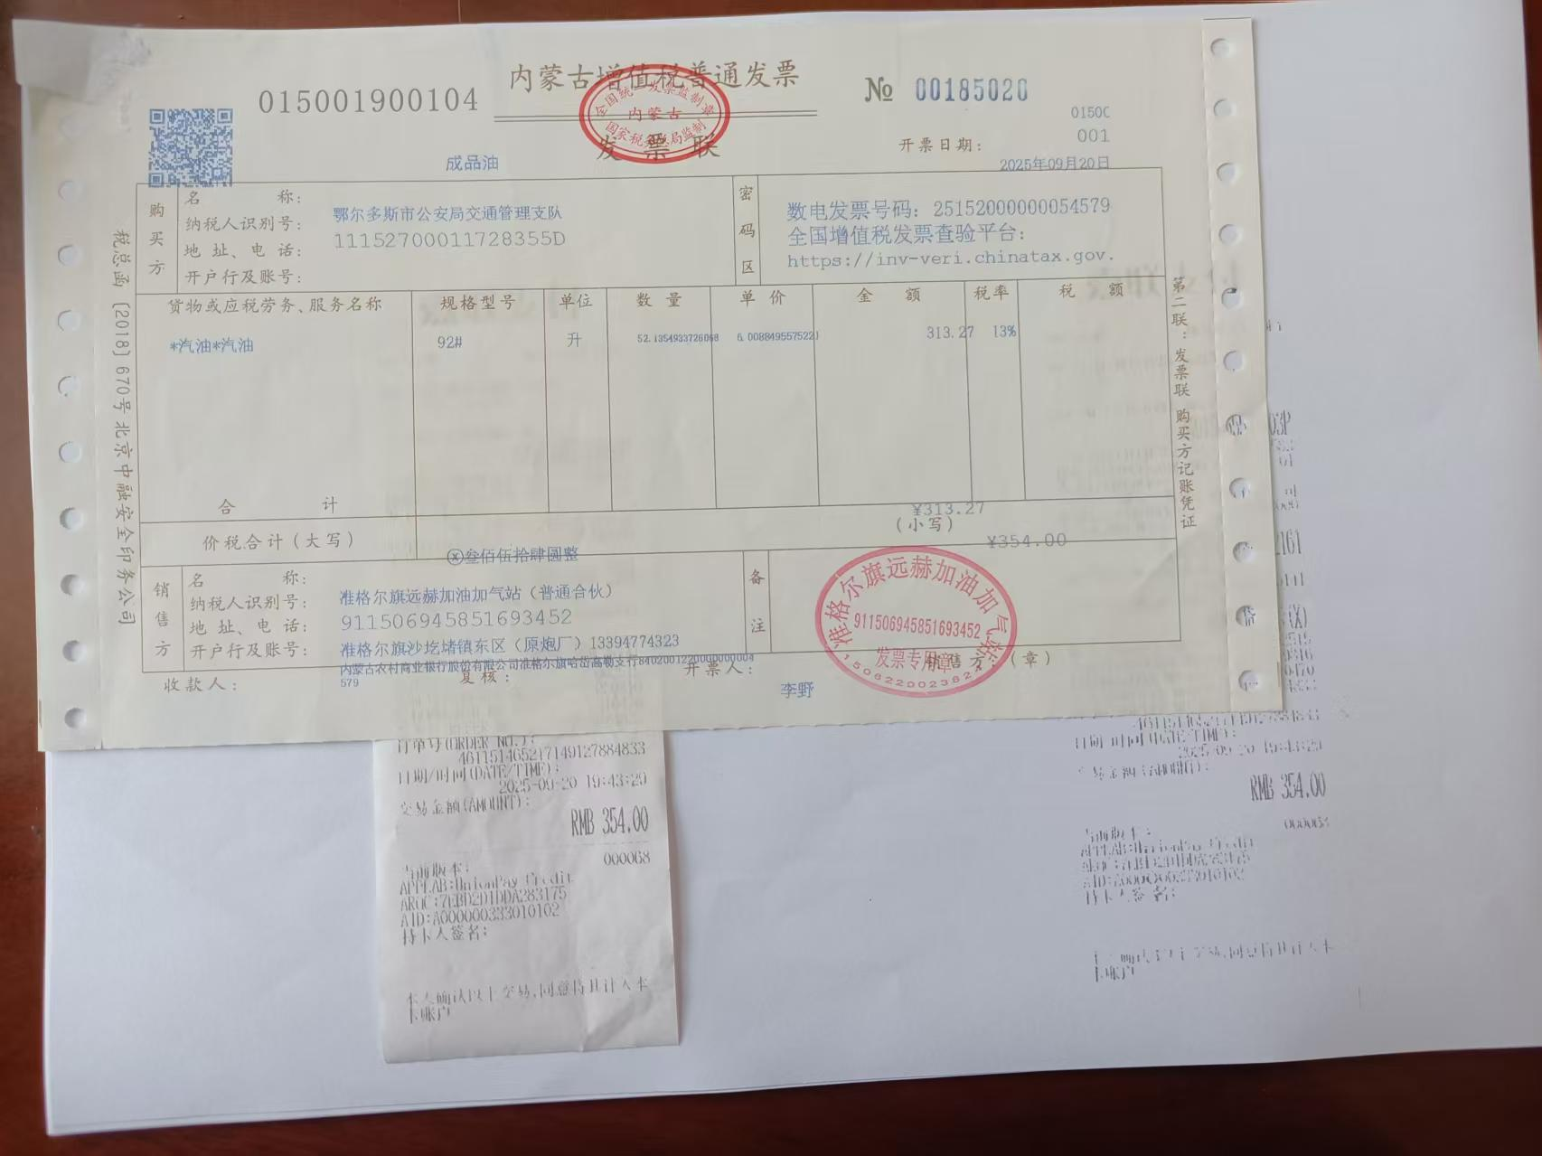10
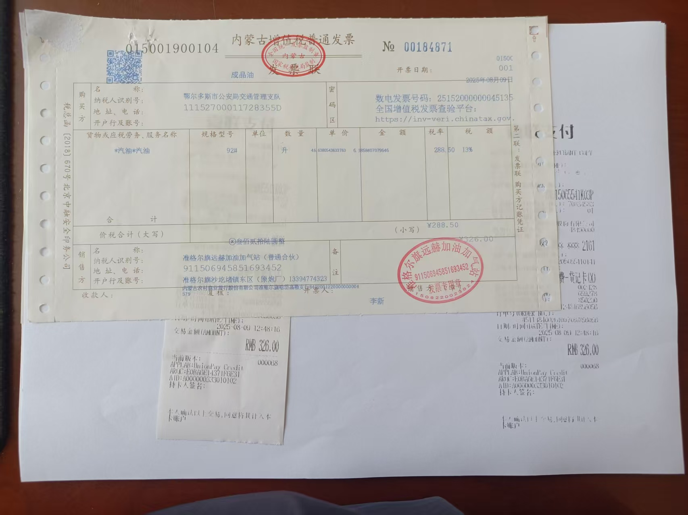11
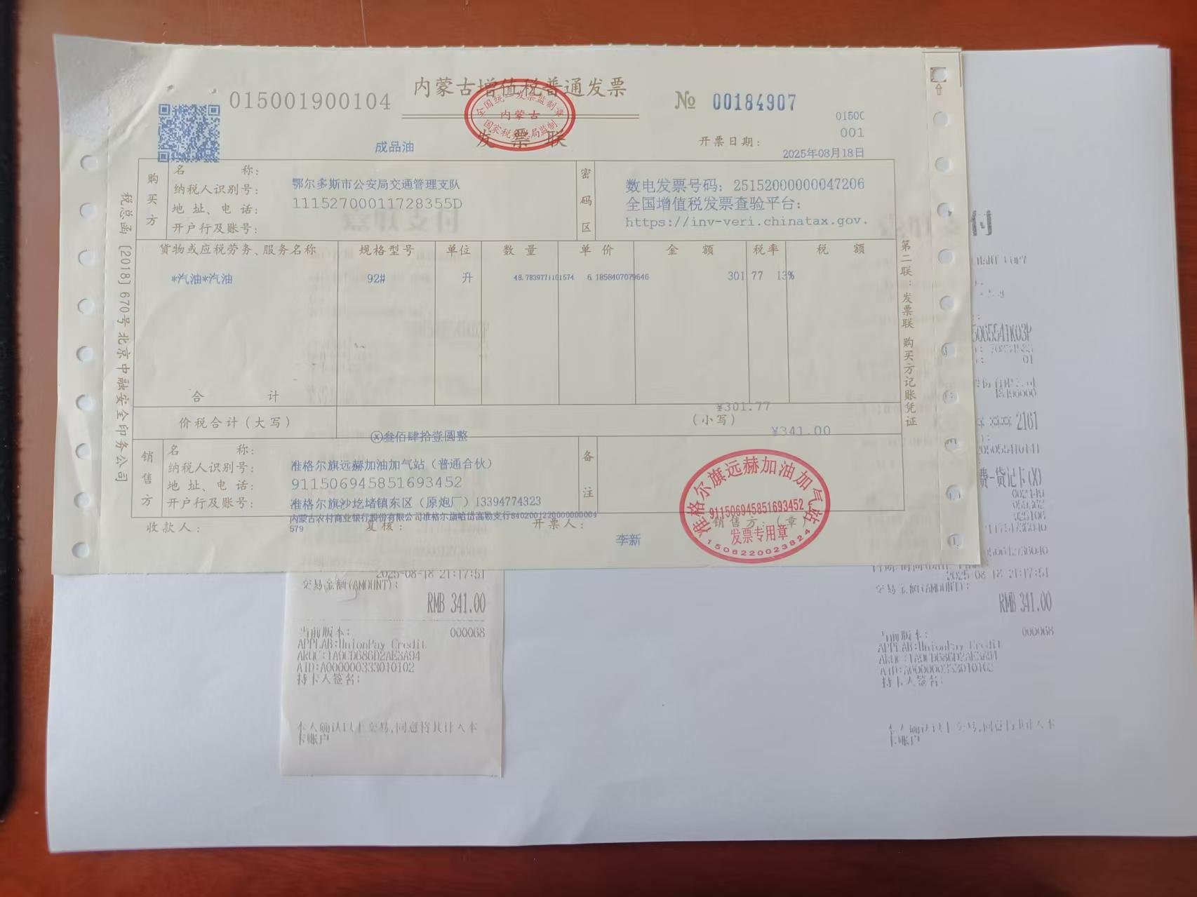12
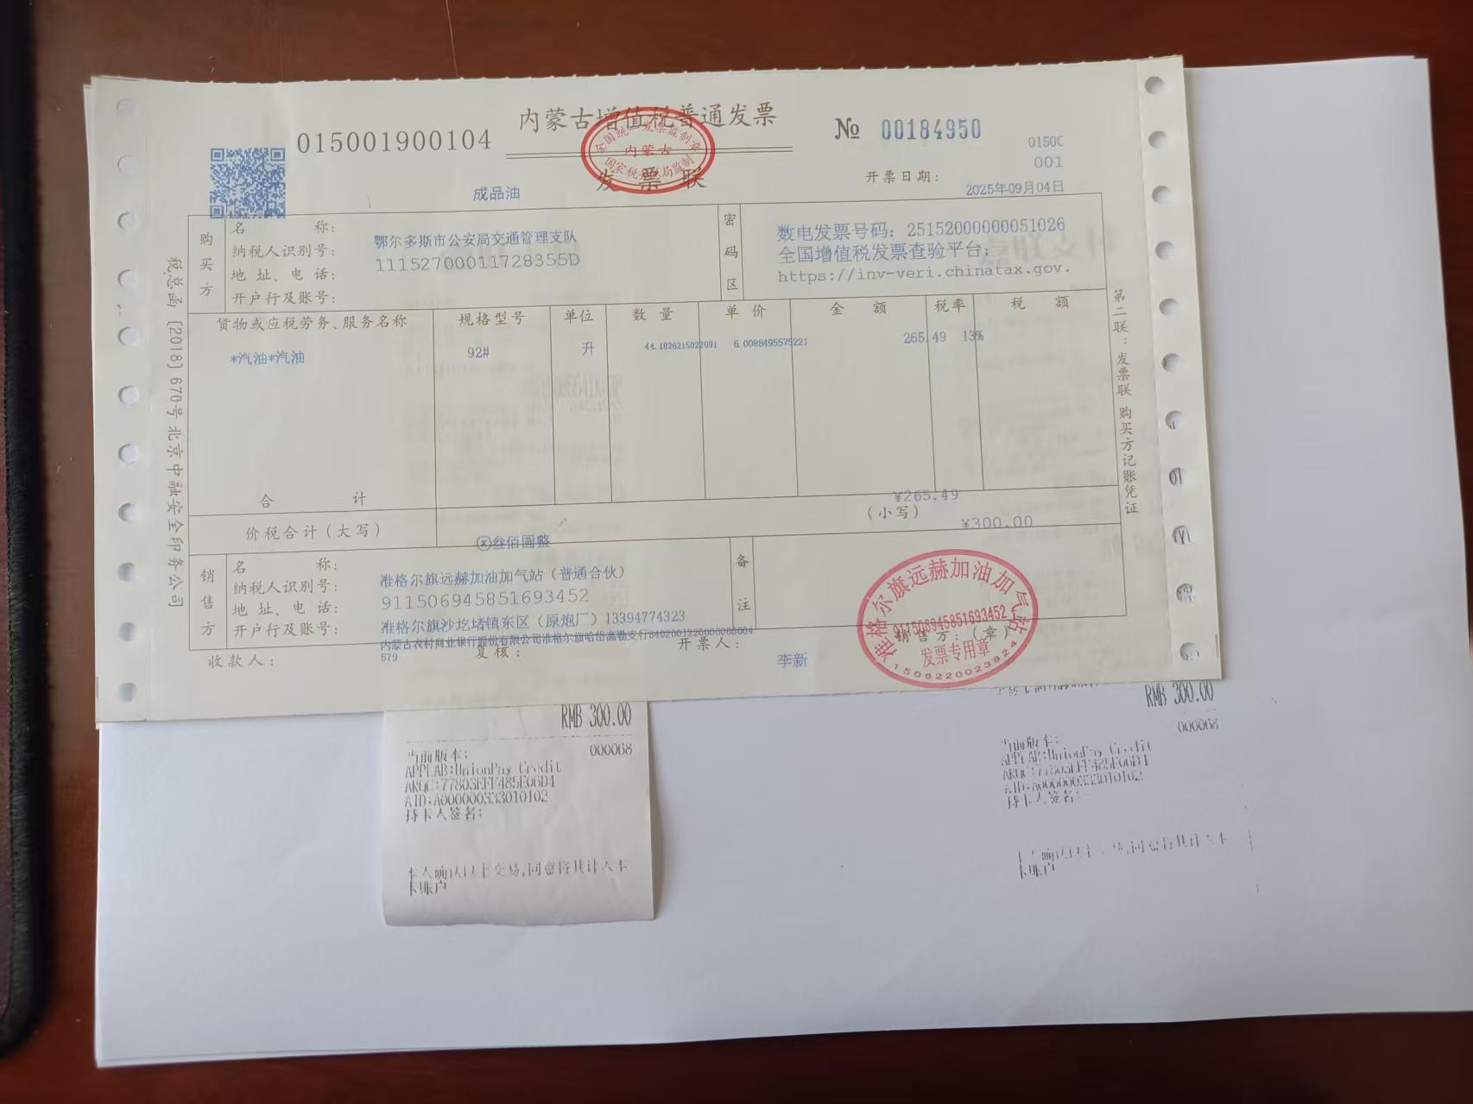13
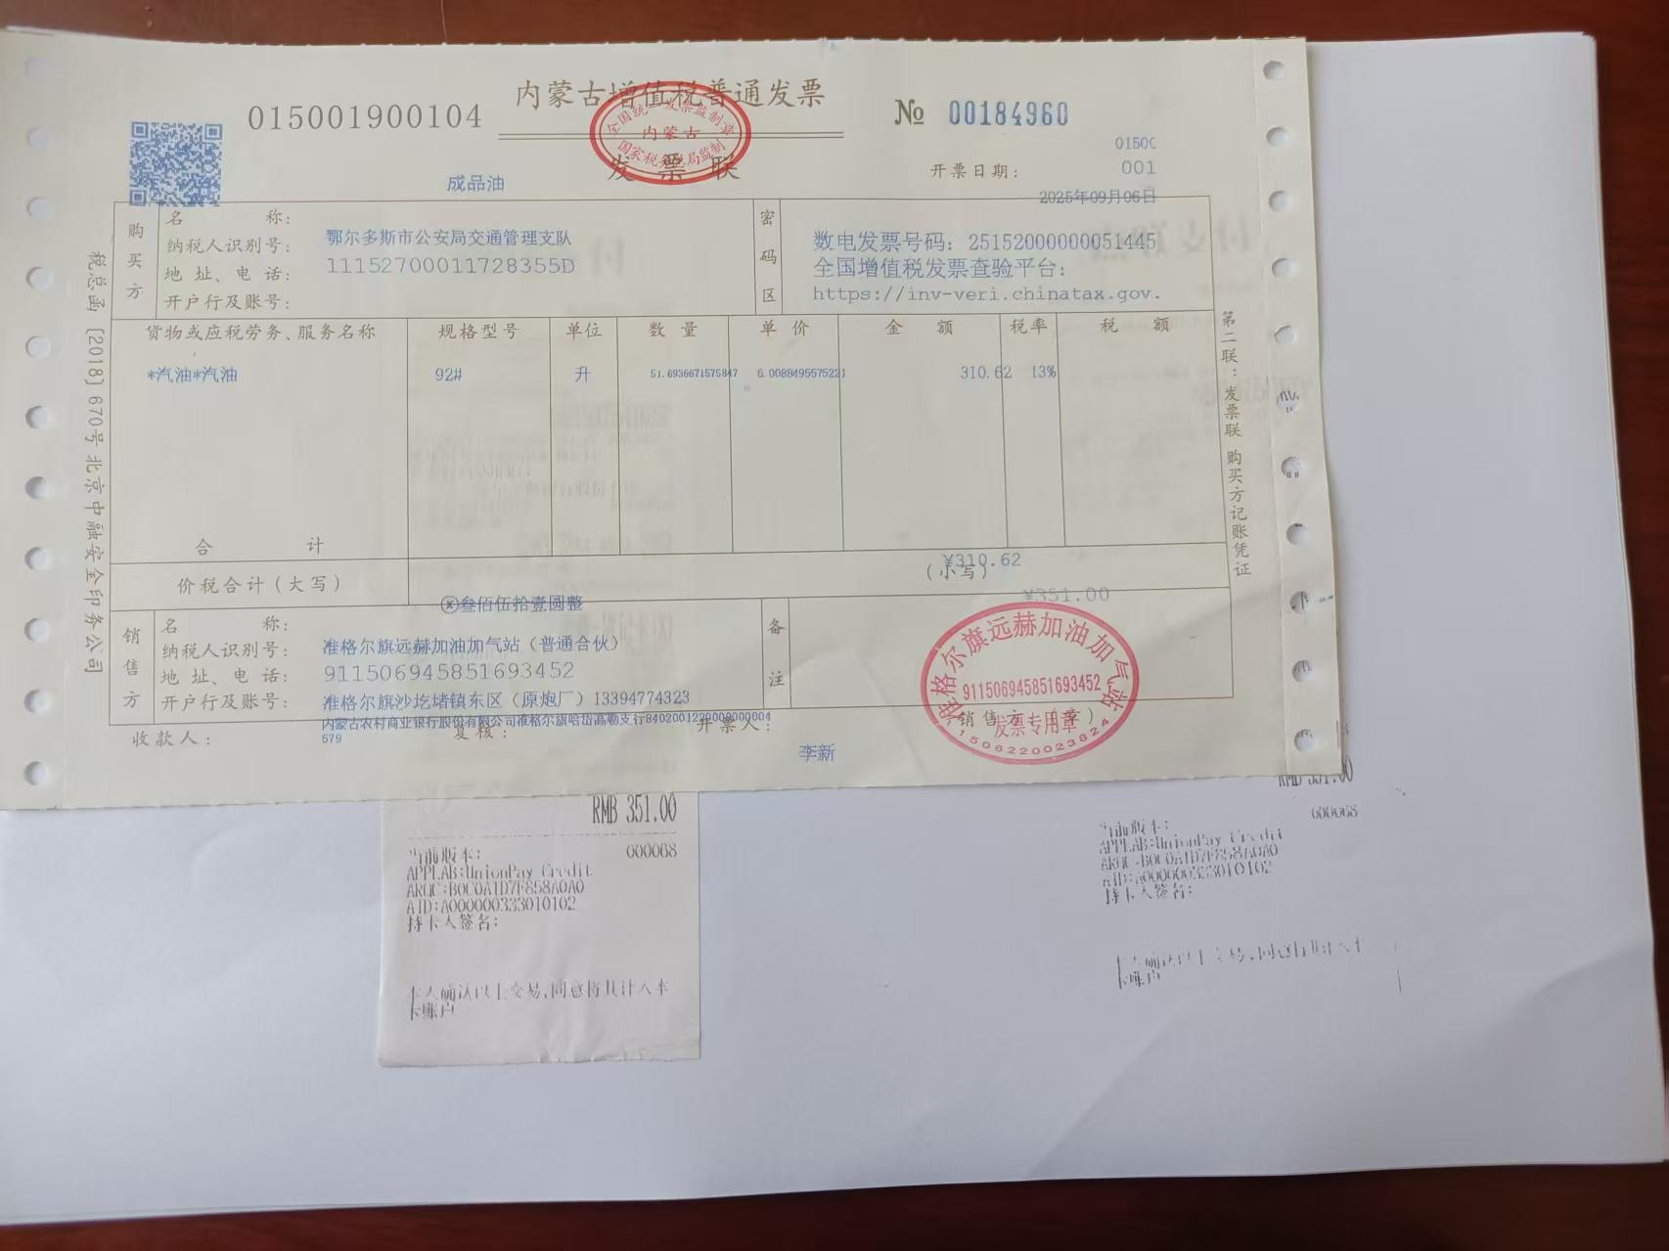14
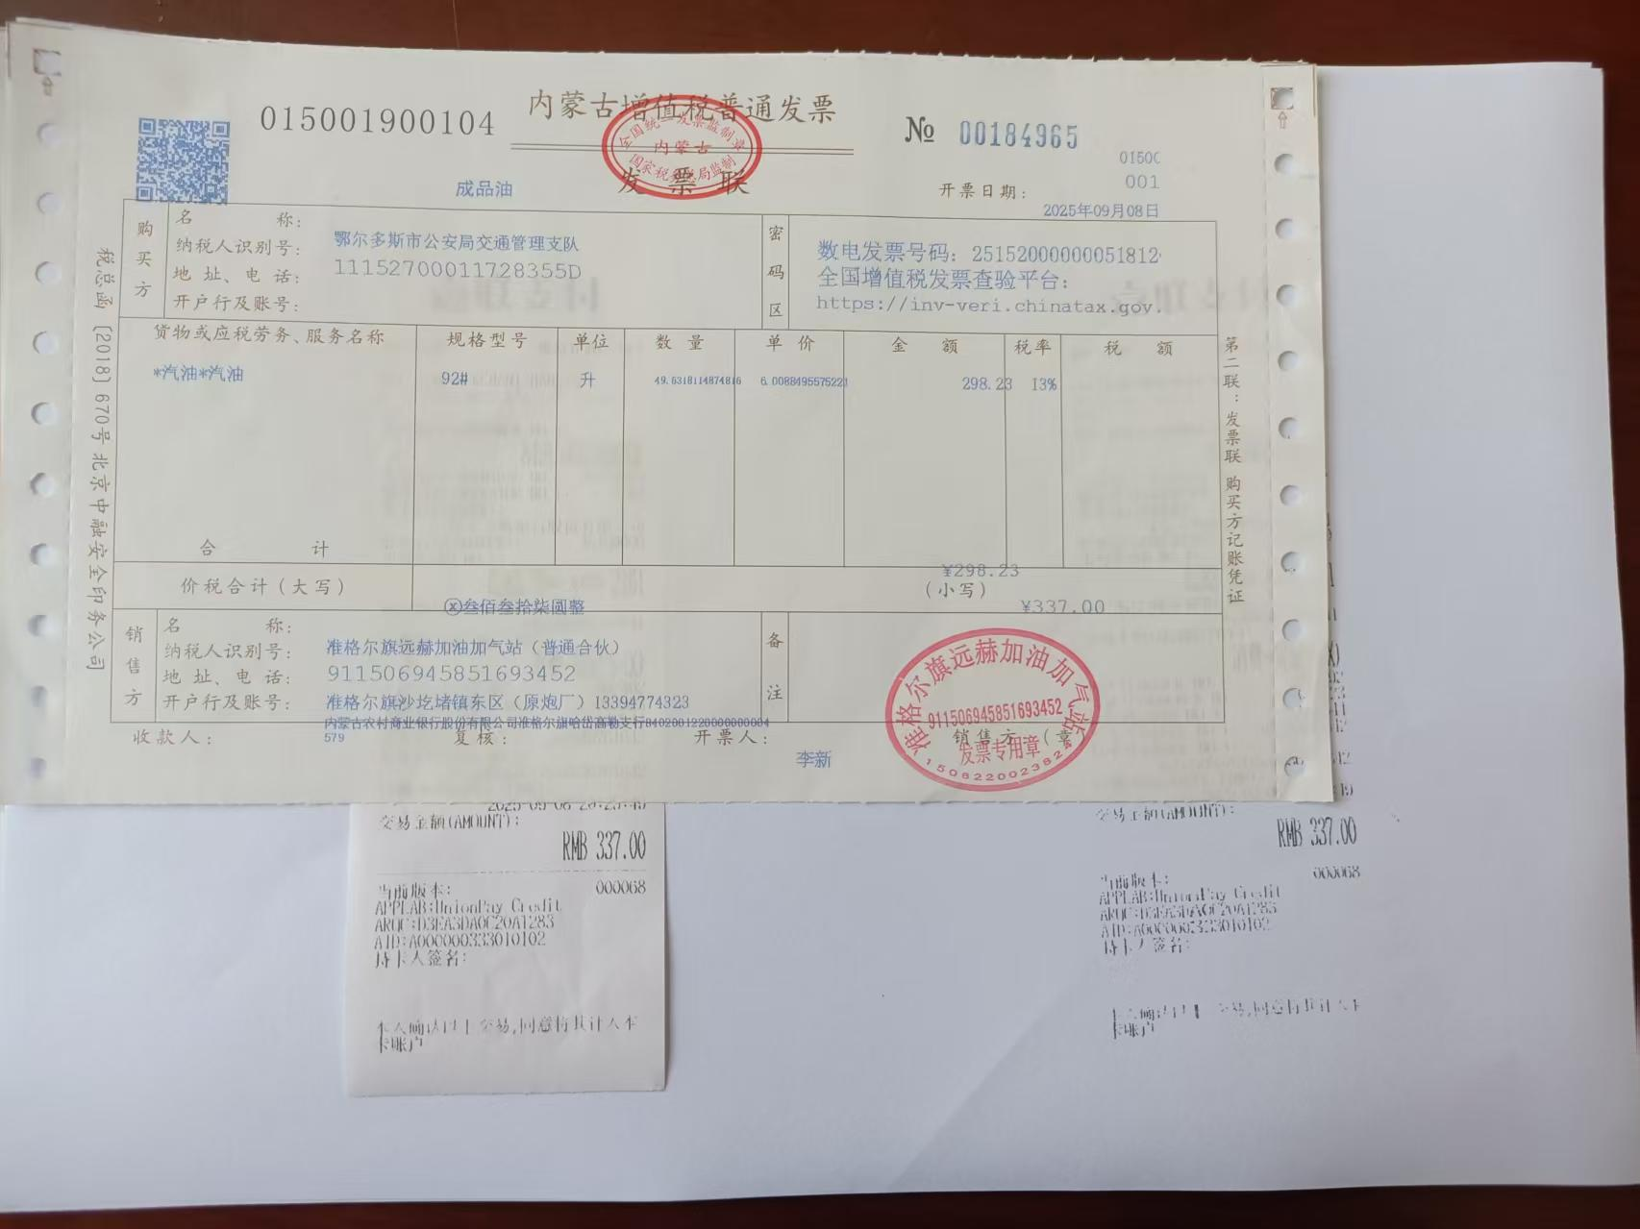15
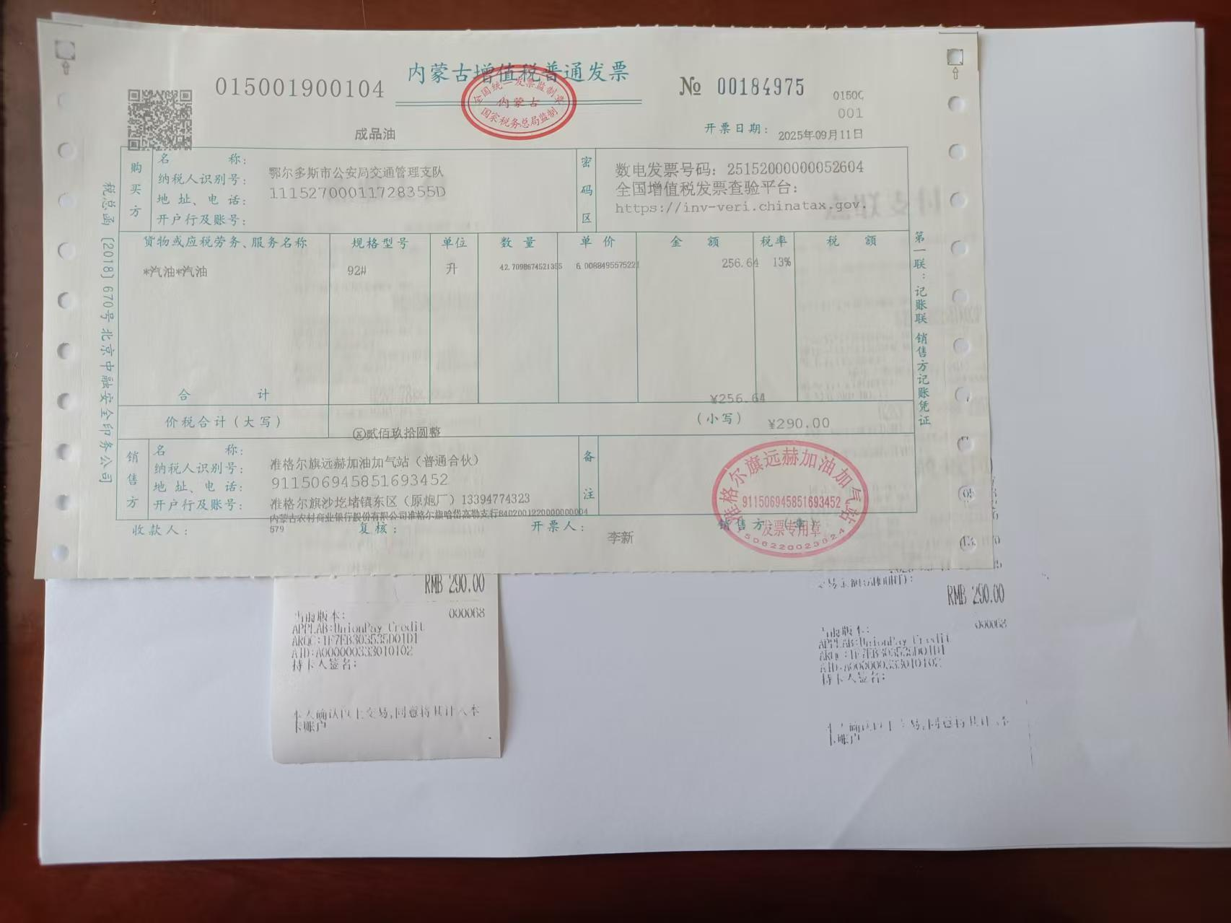16
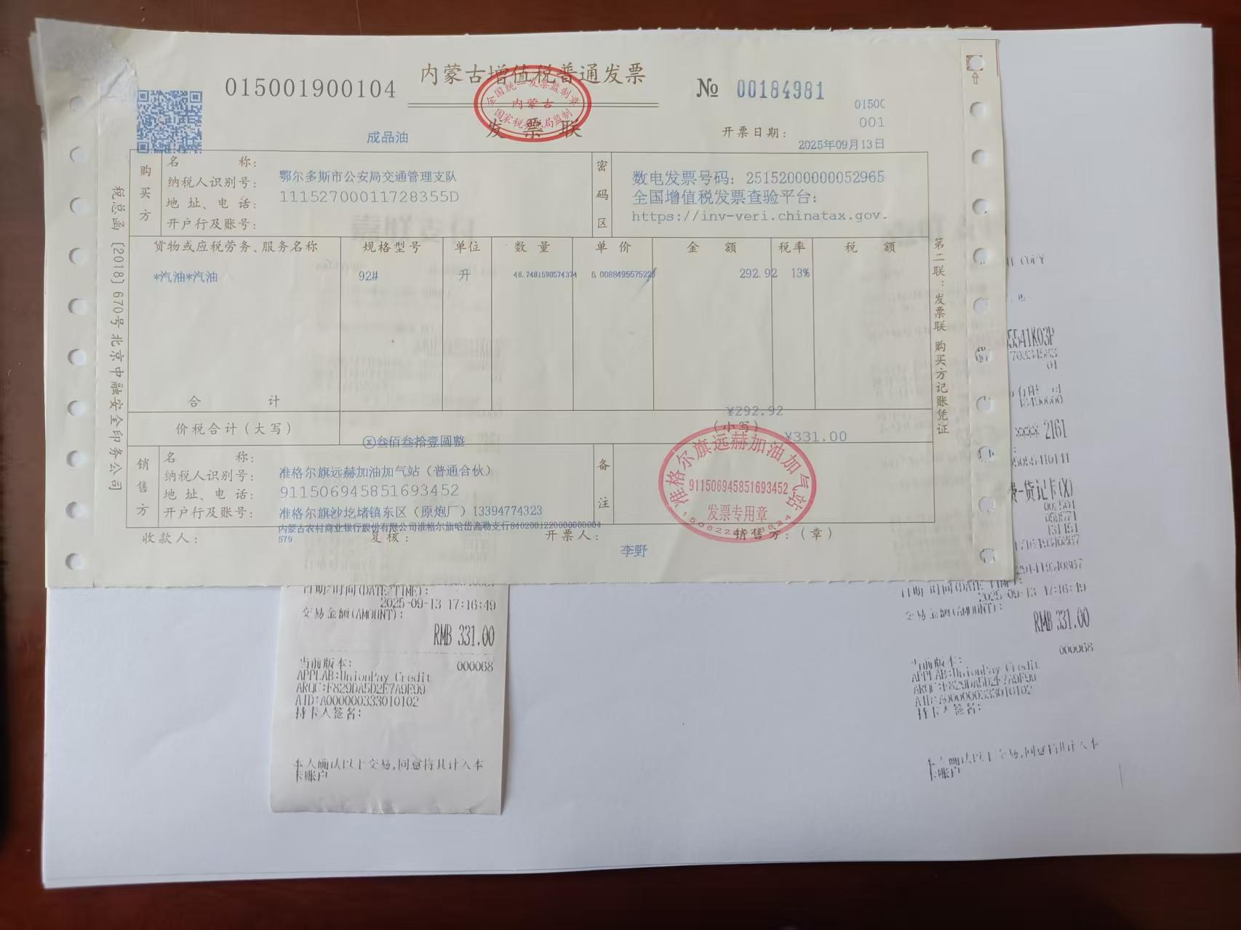17
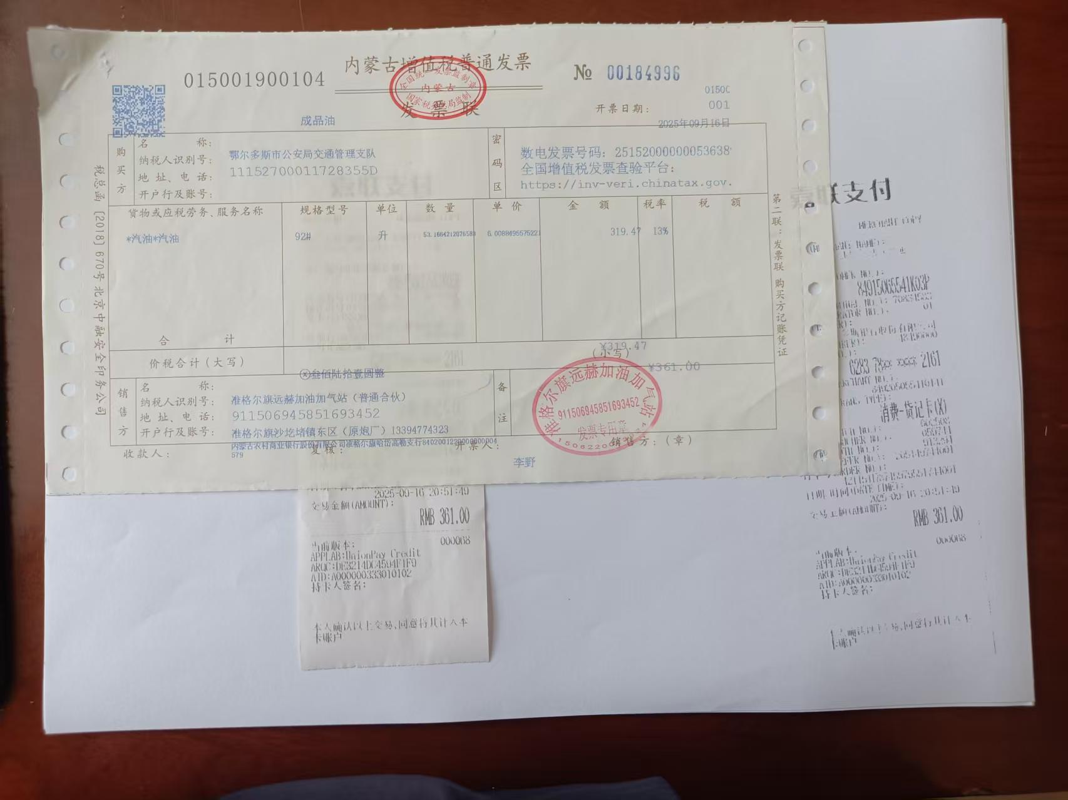18
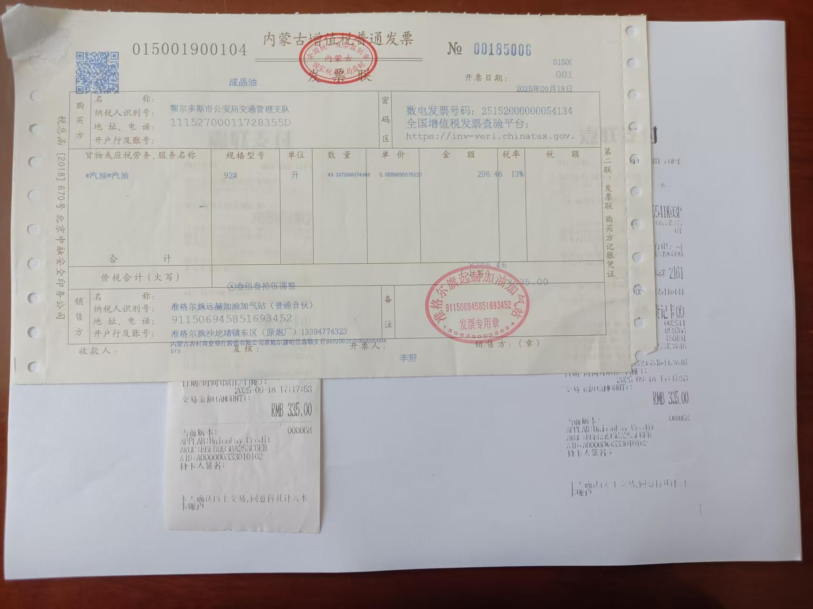19
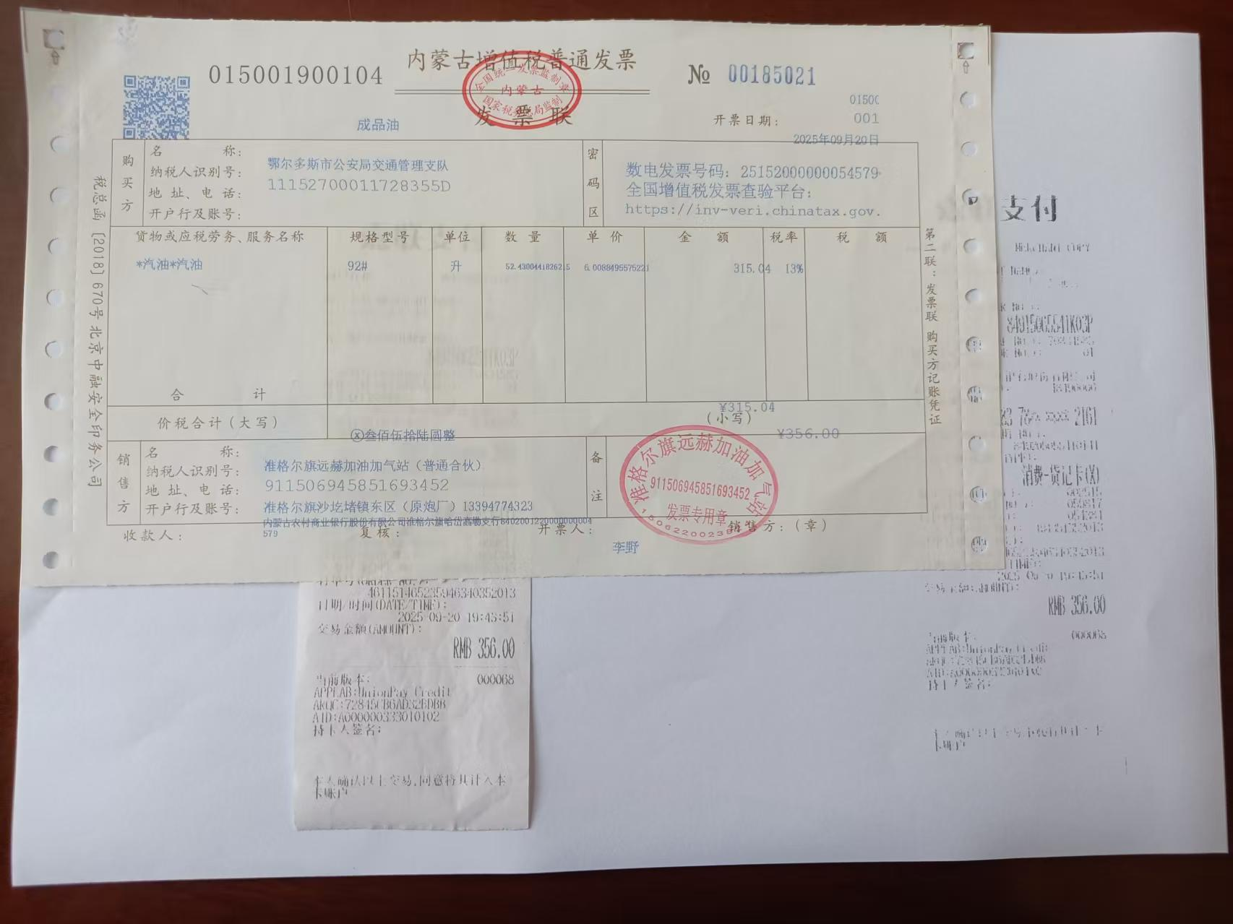20
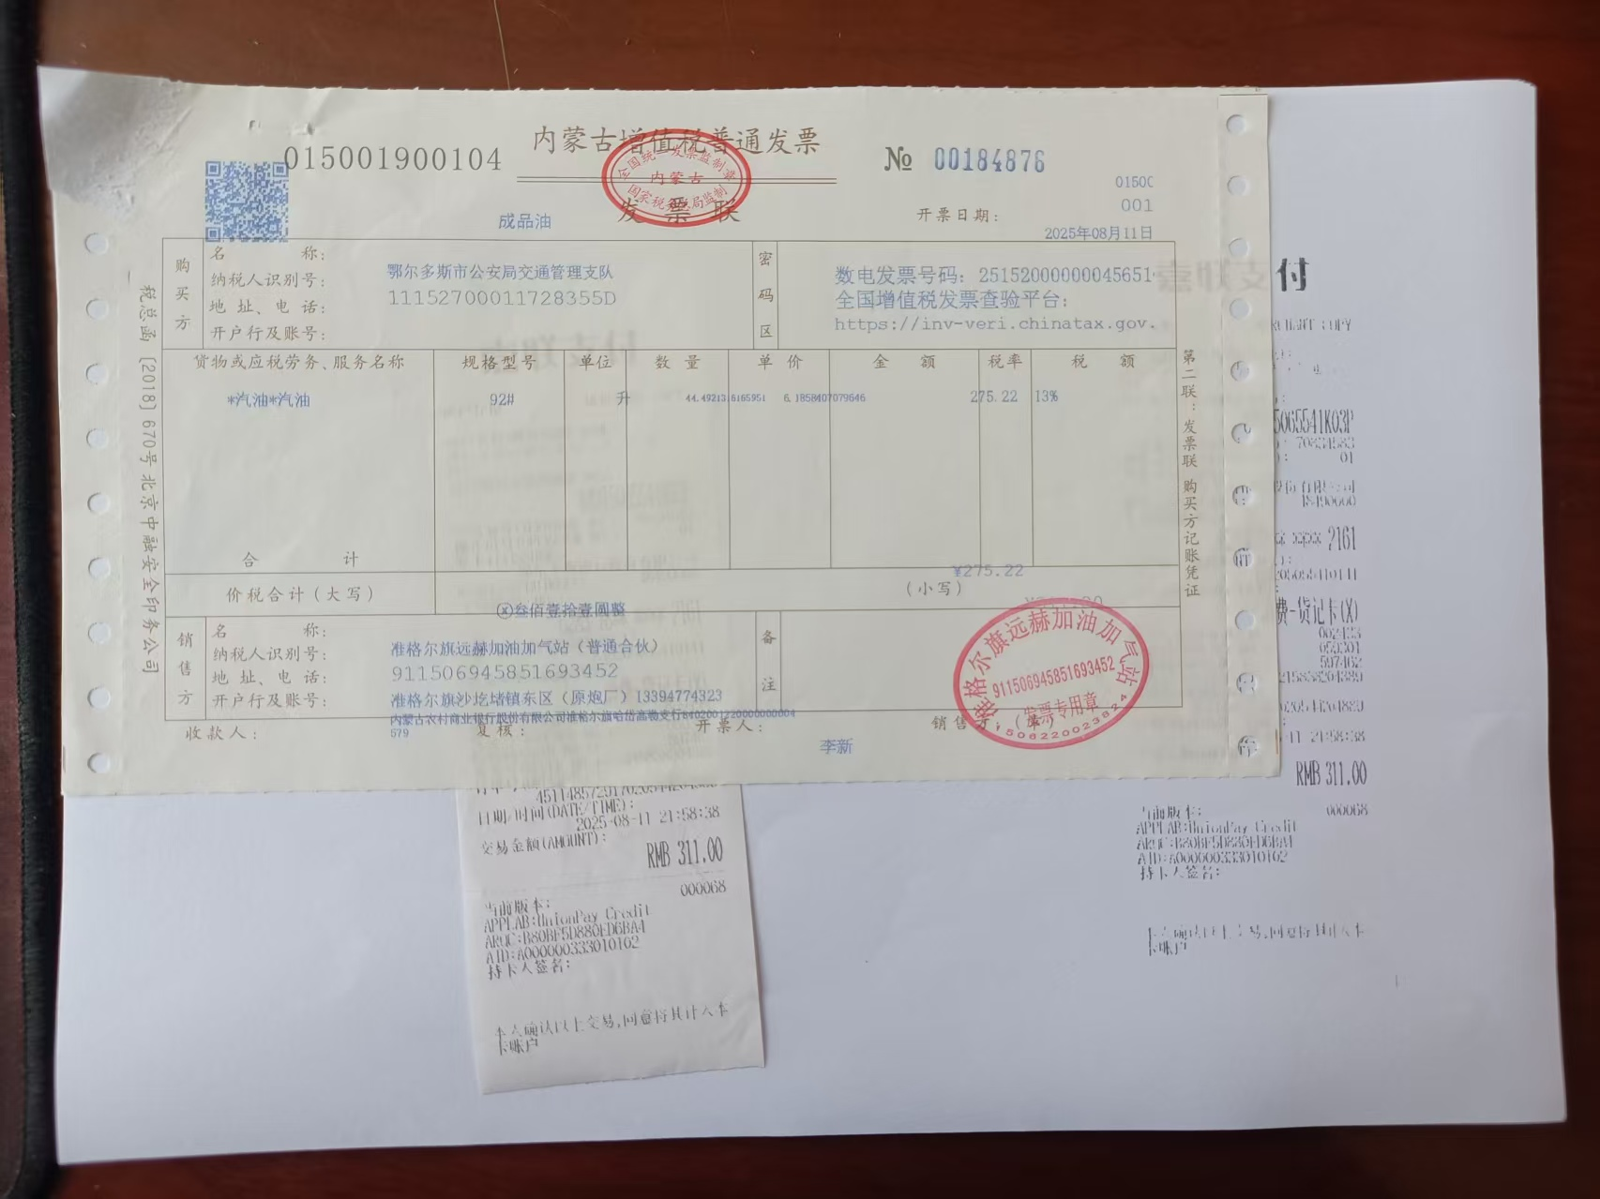21
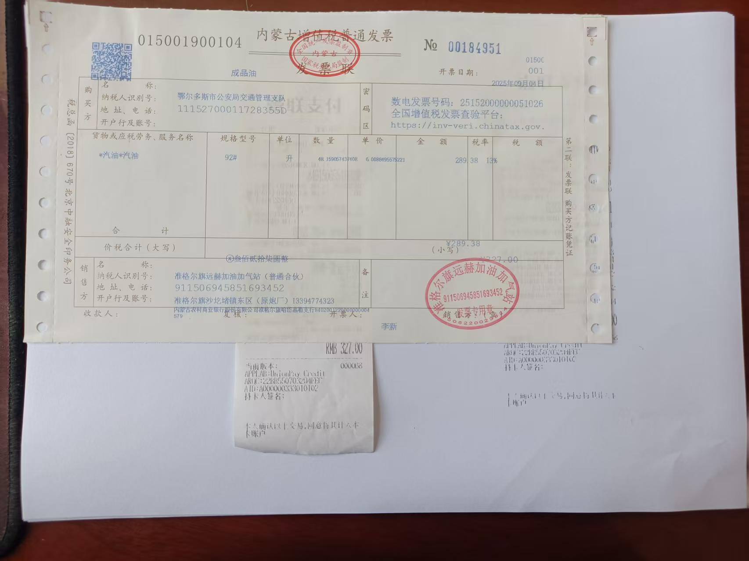22
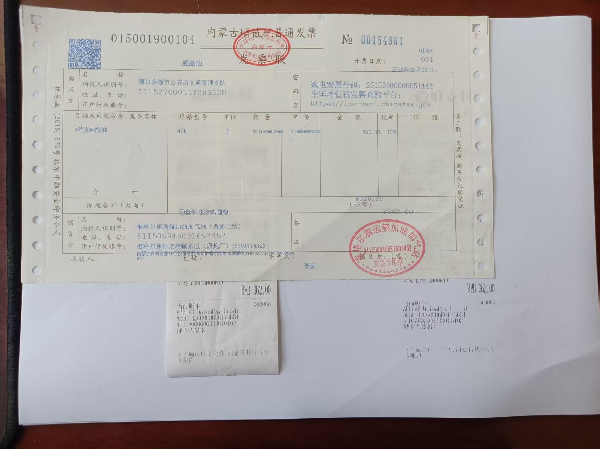23
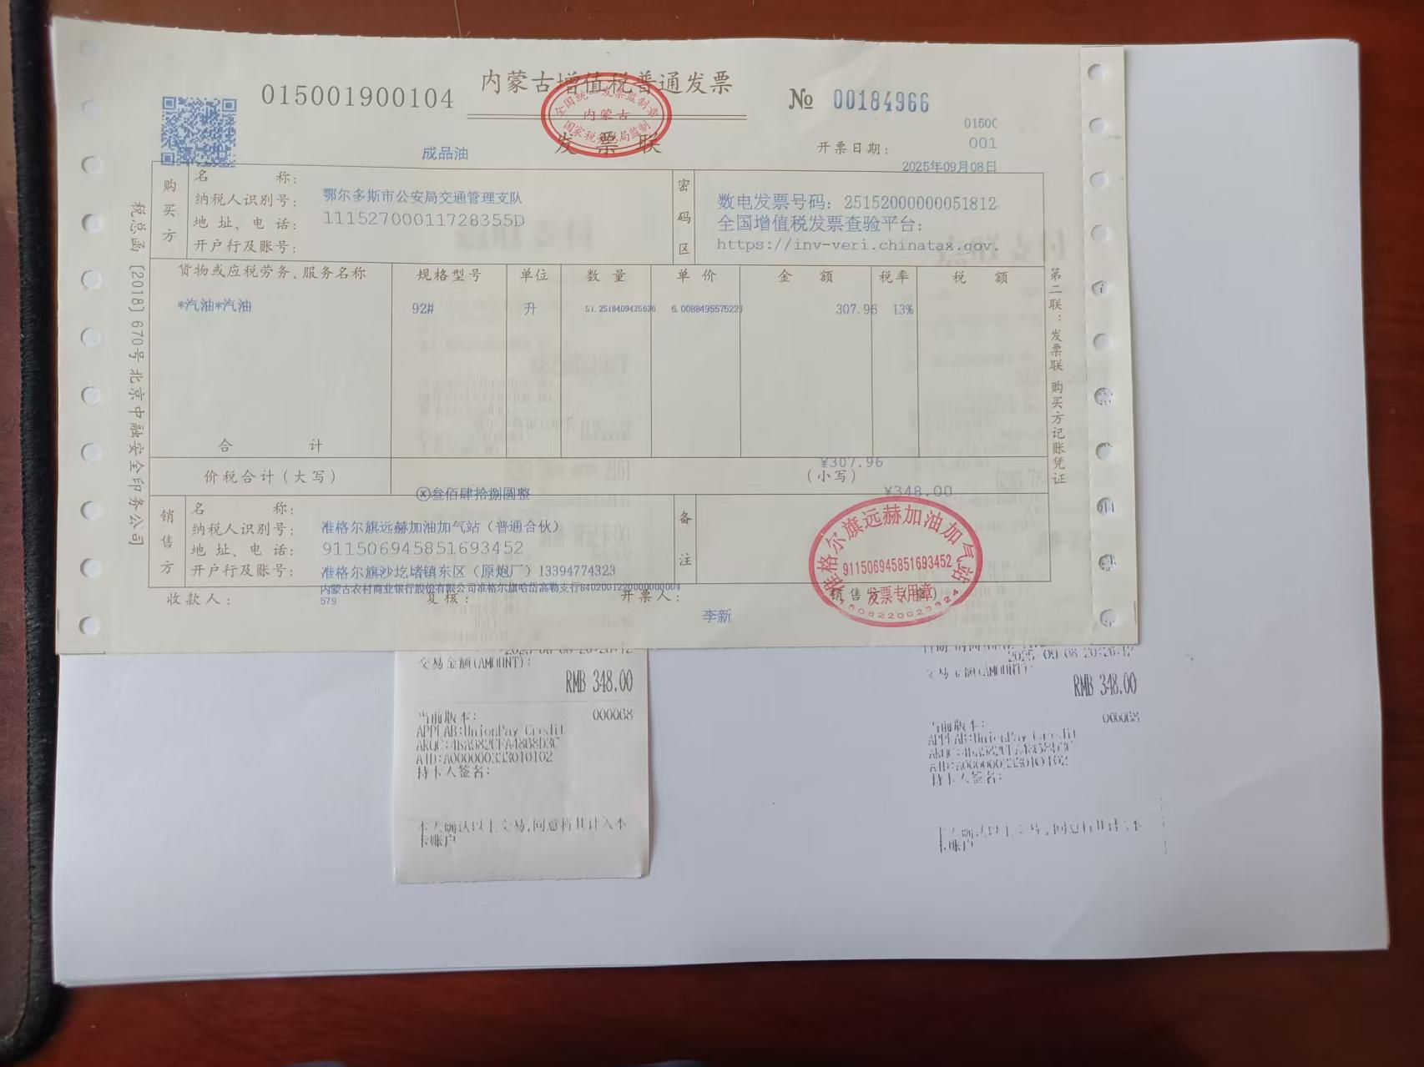24
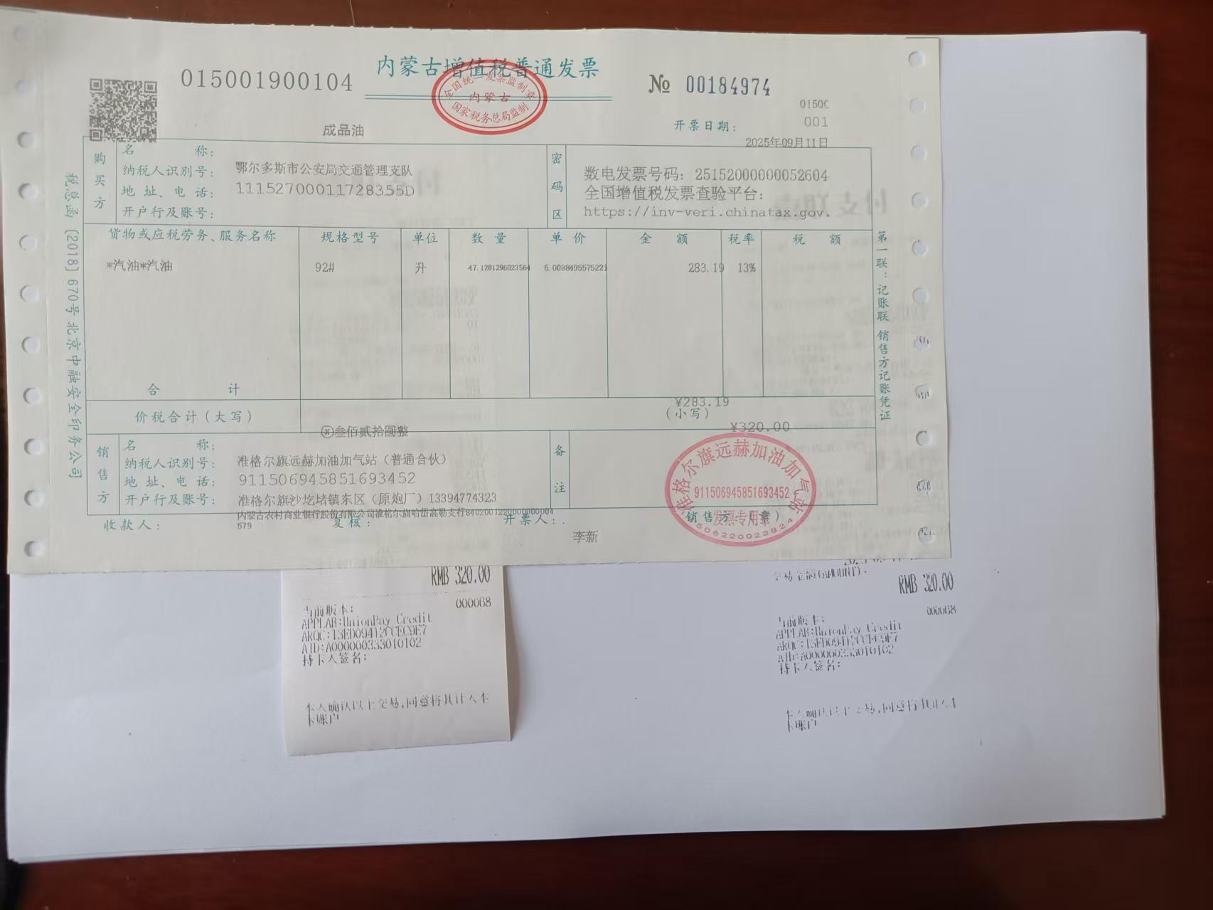25
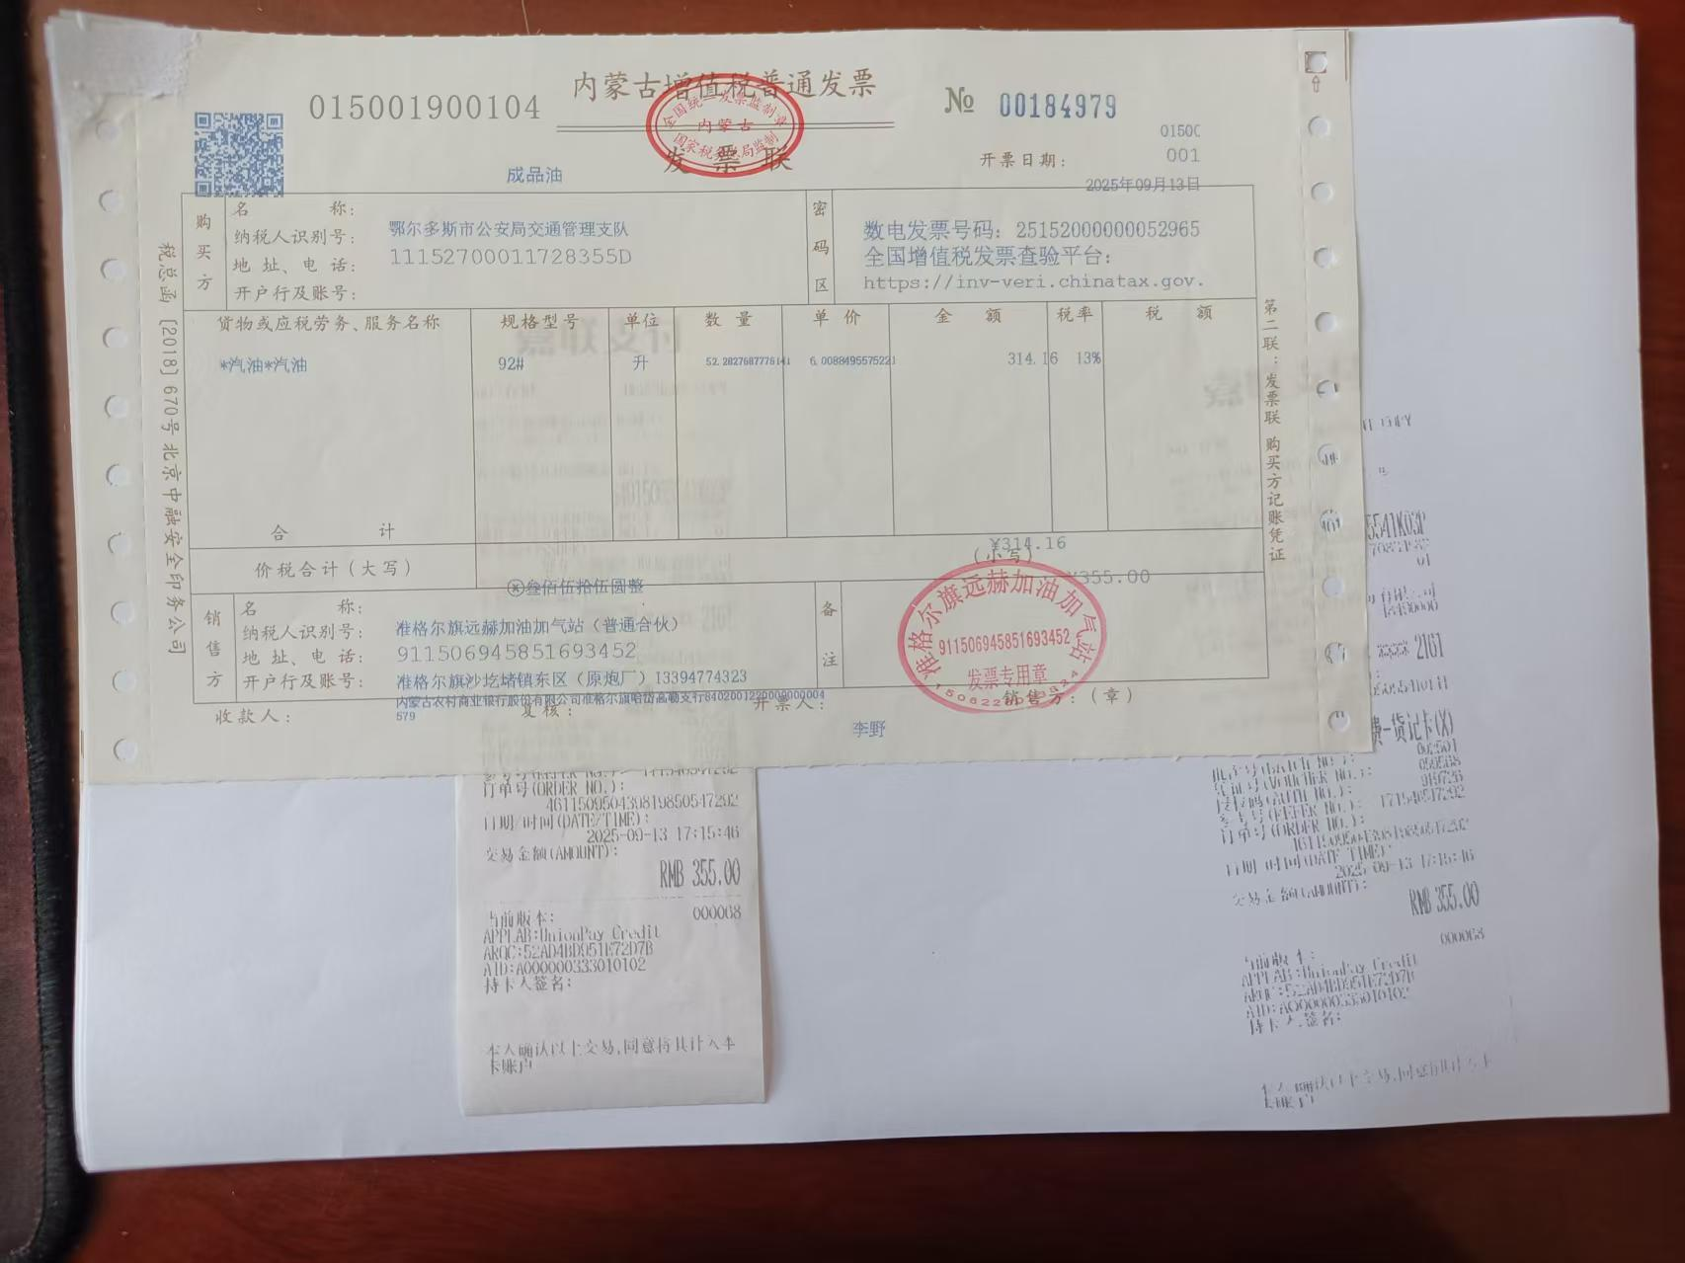26
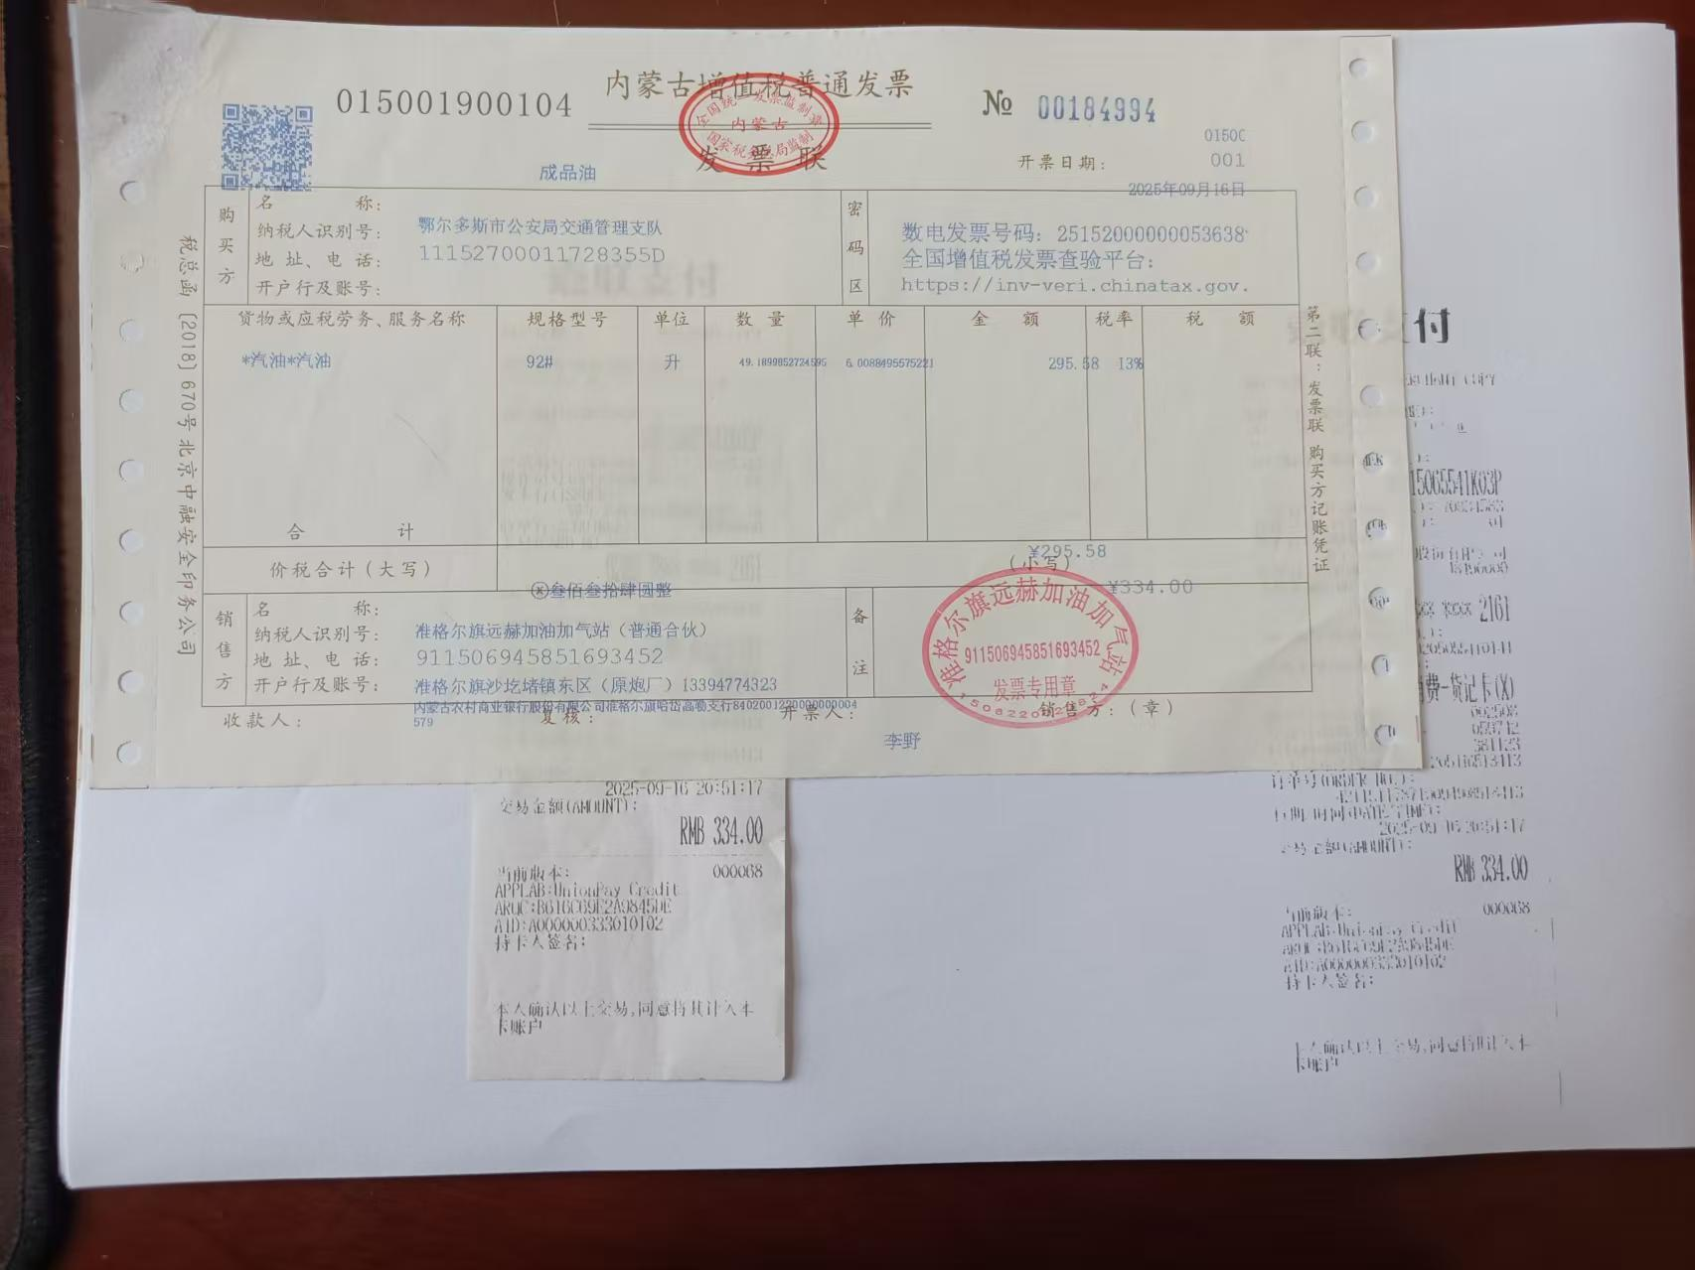27
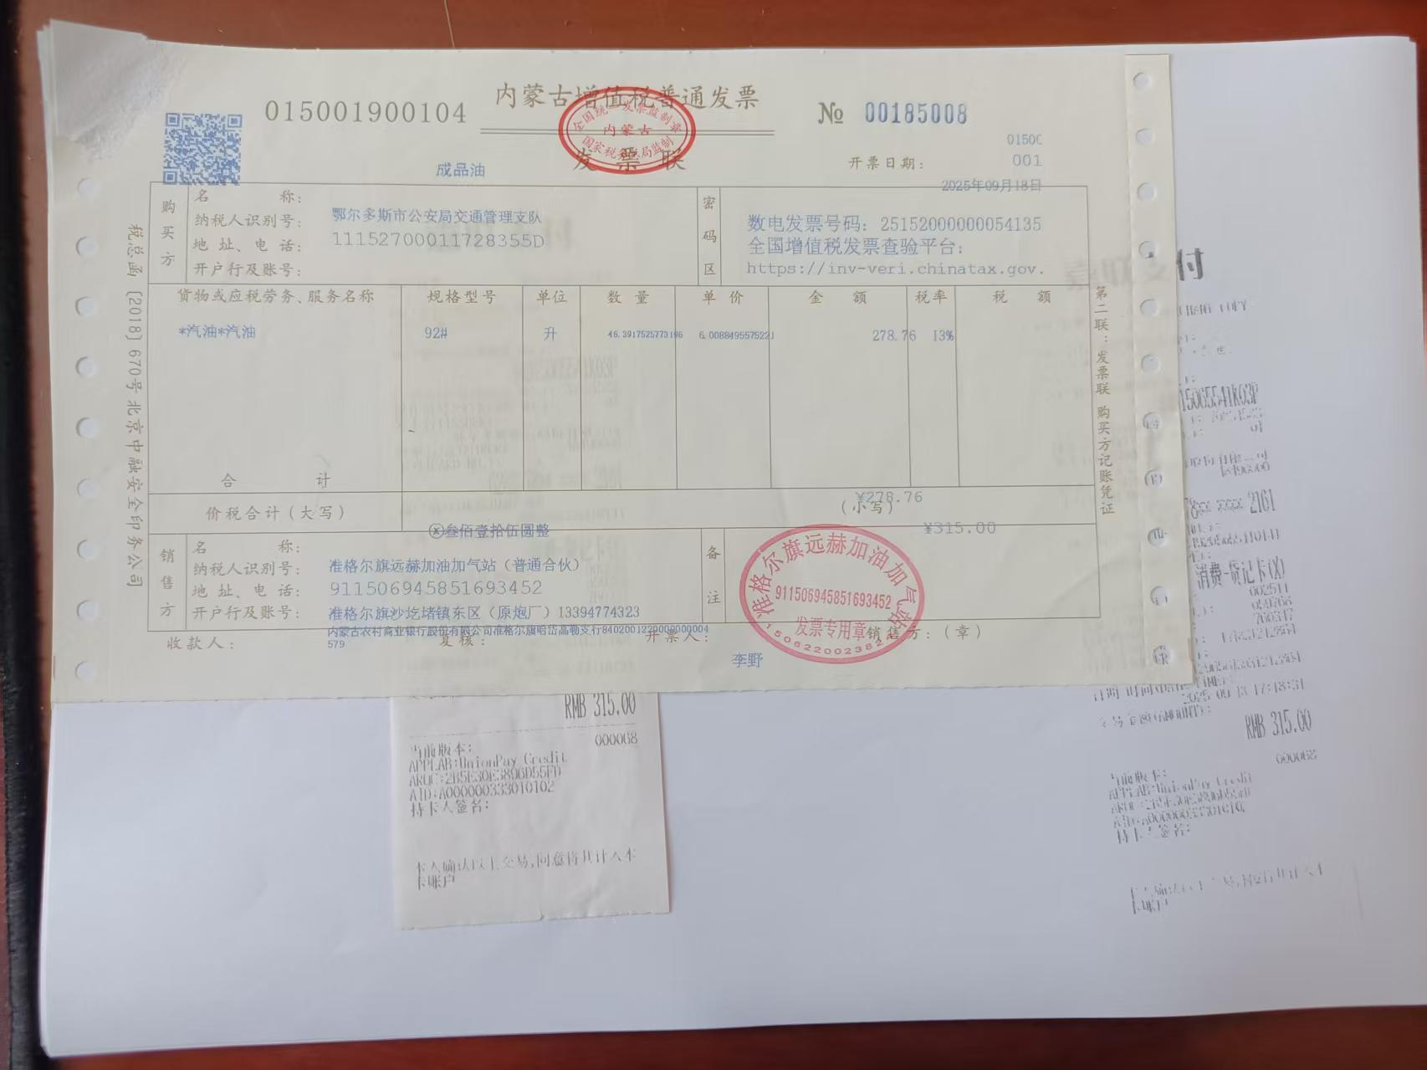28
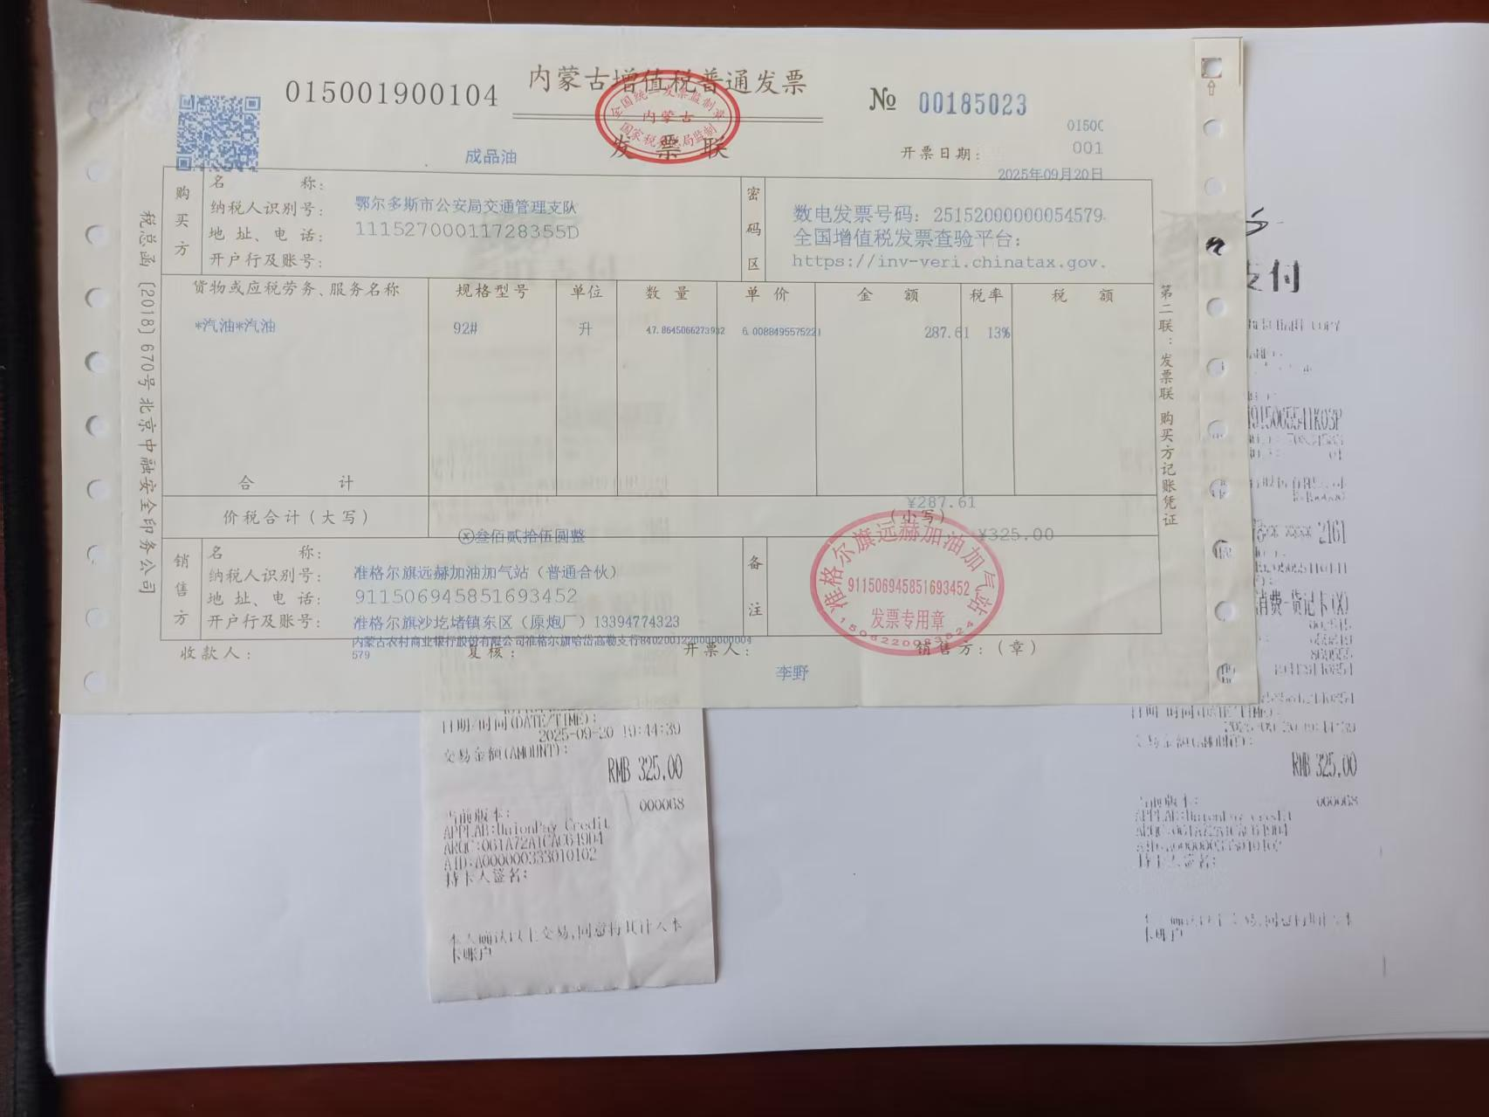29
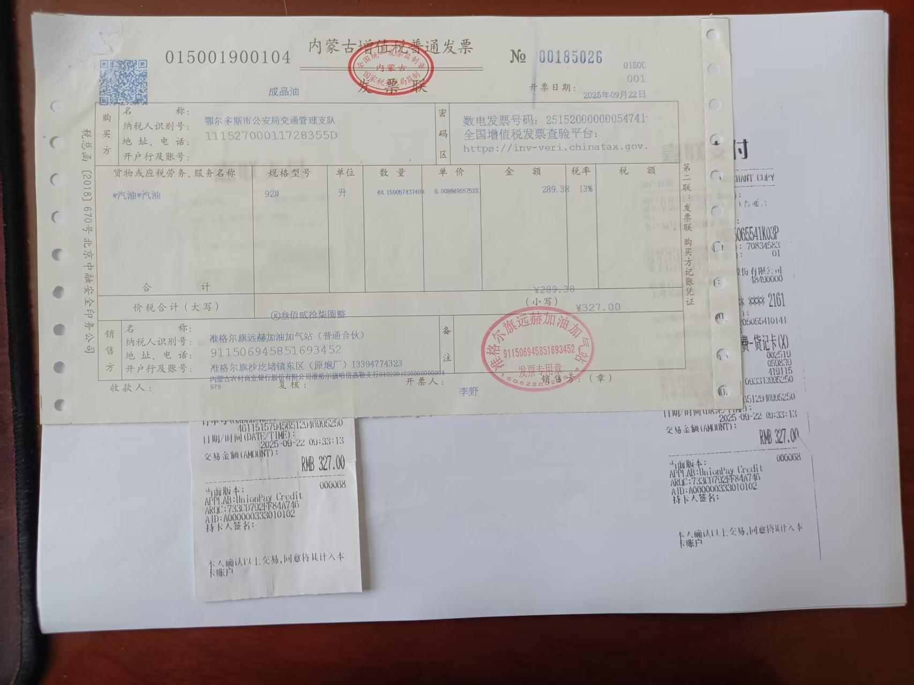30
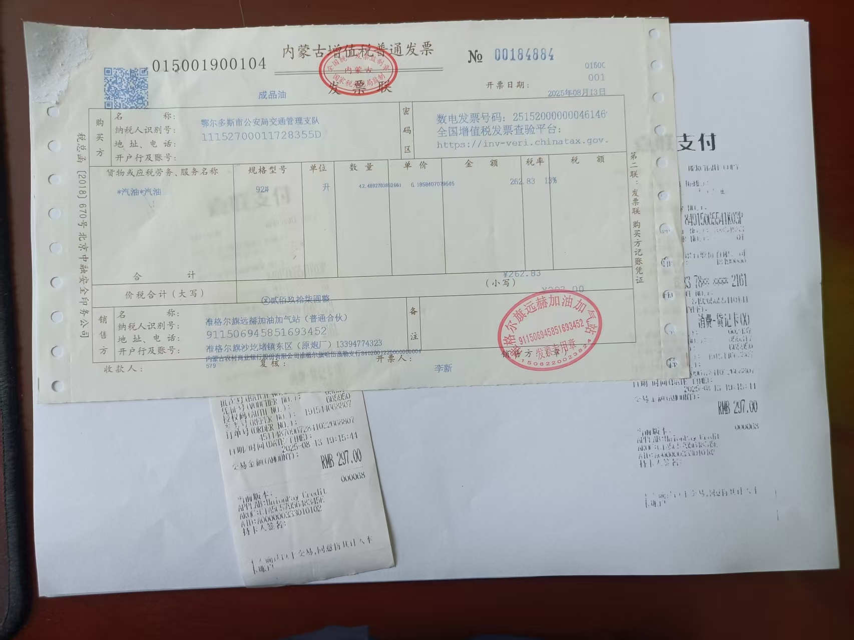31
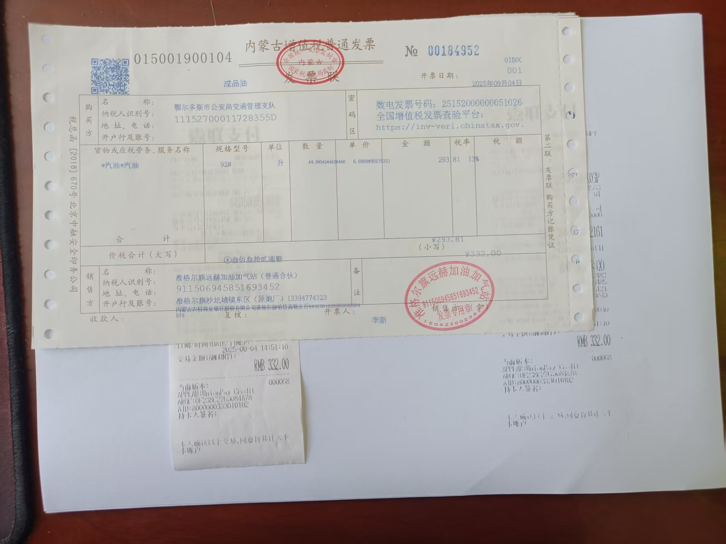32
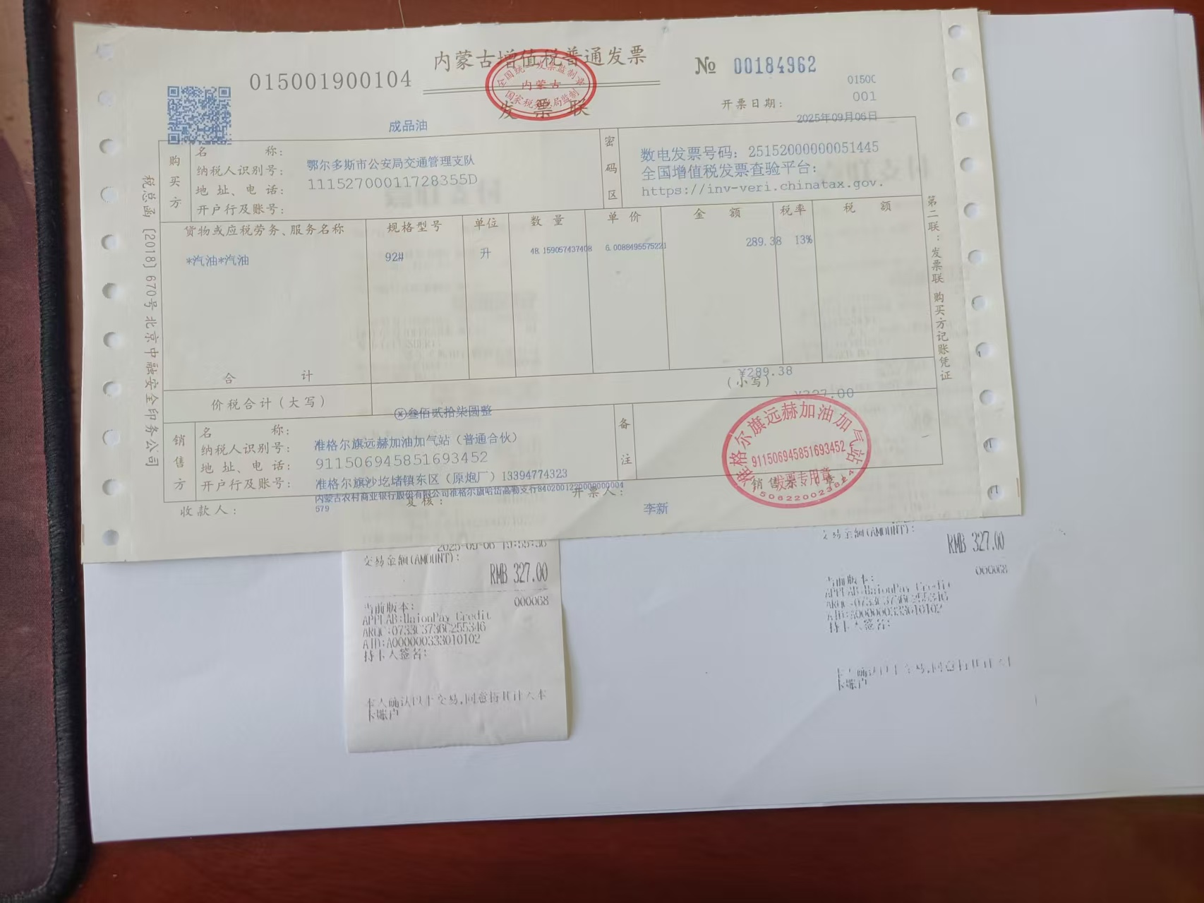33
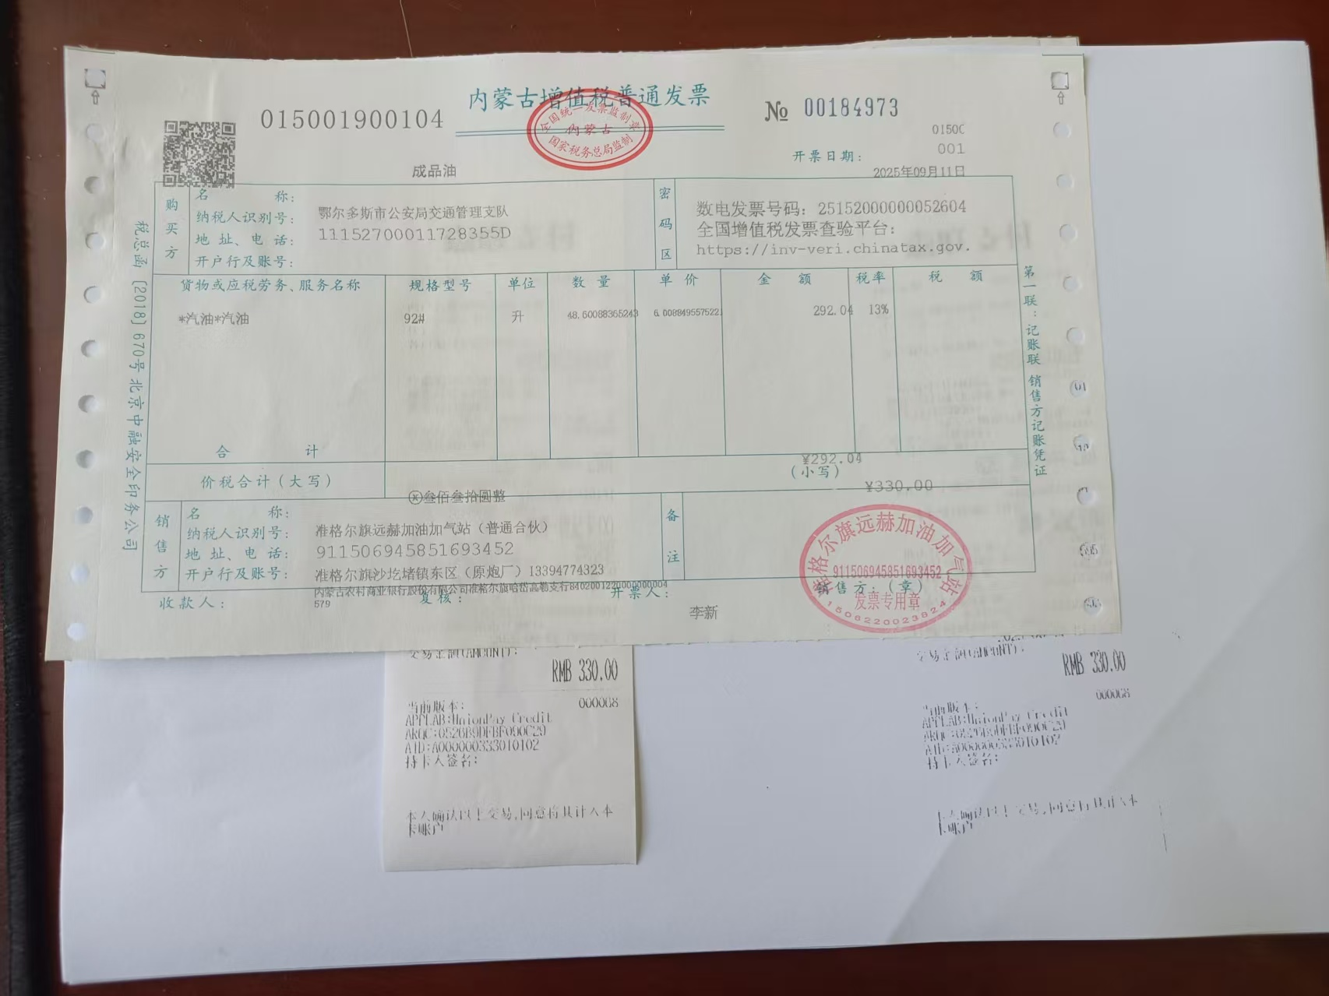34
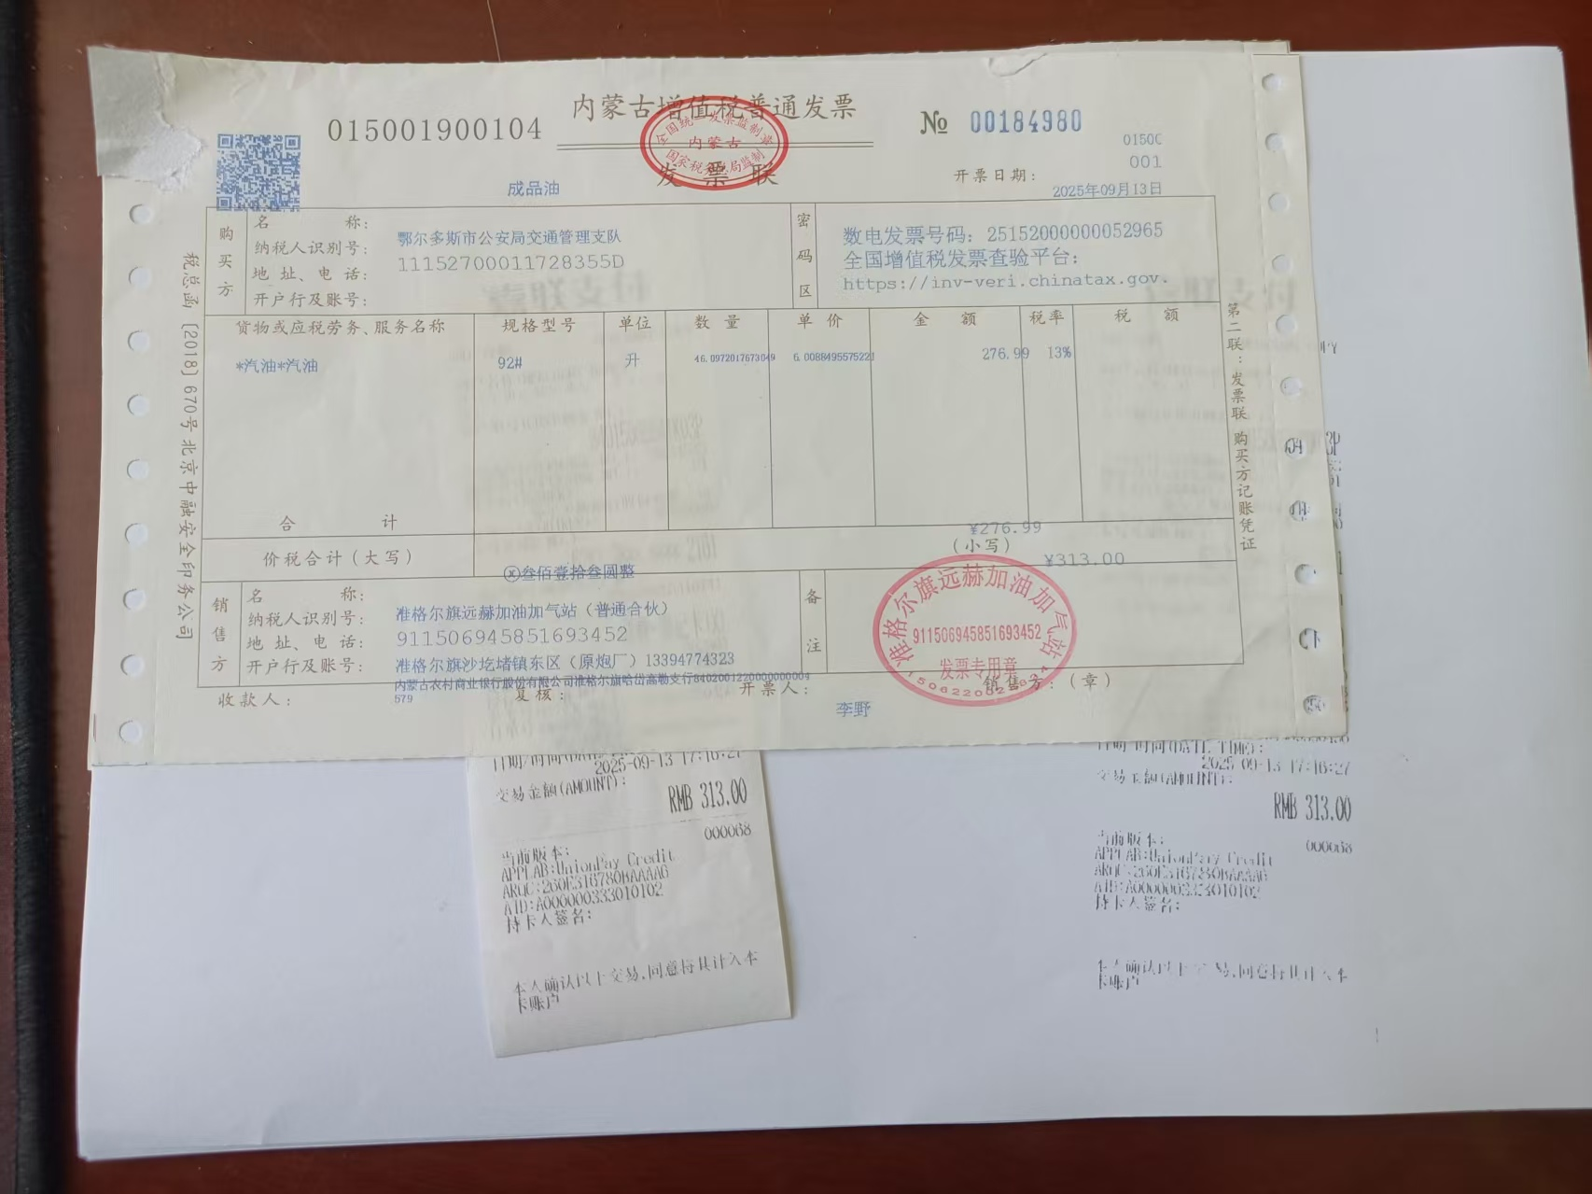35
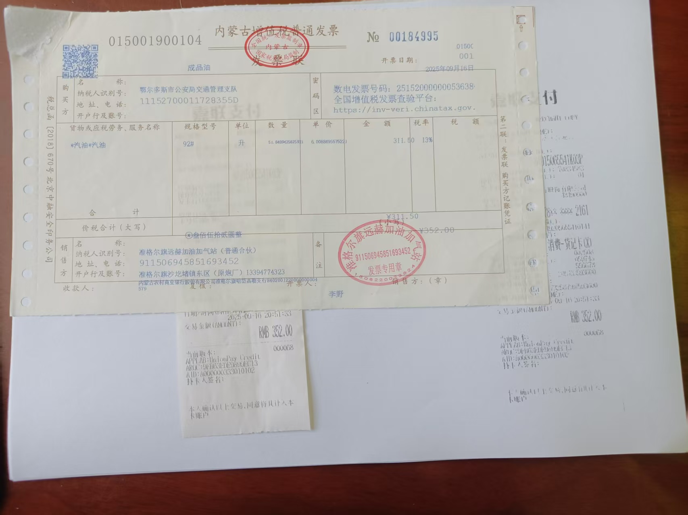36
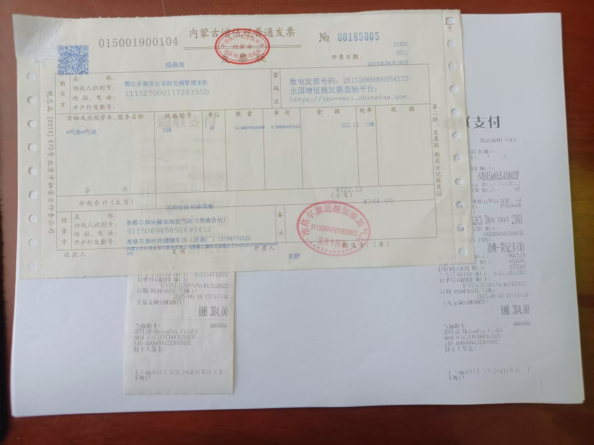37
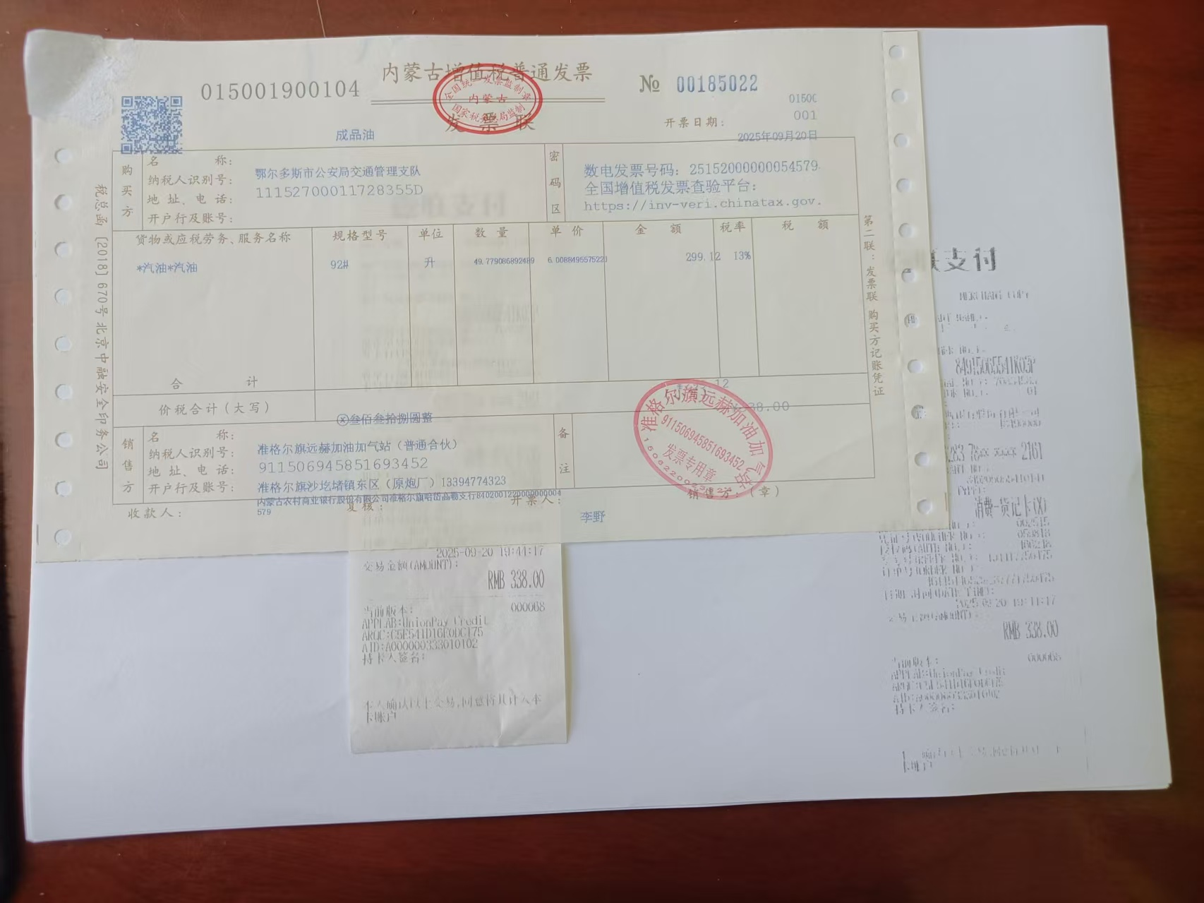38
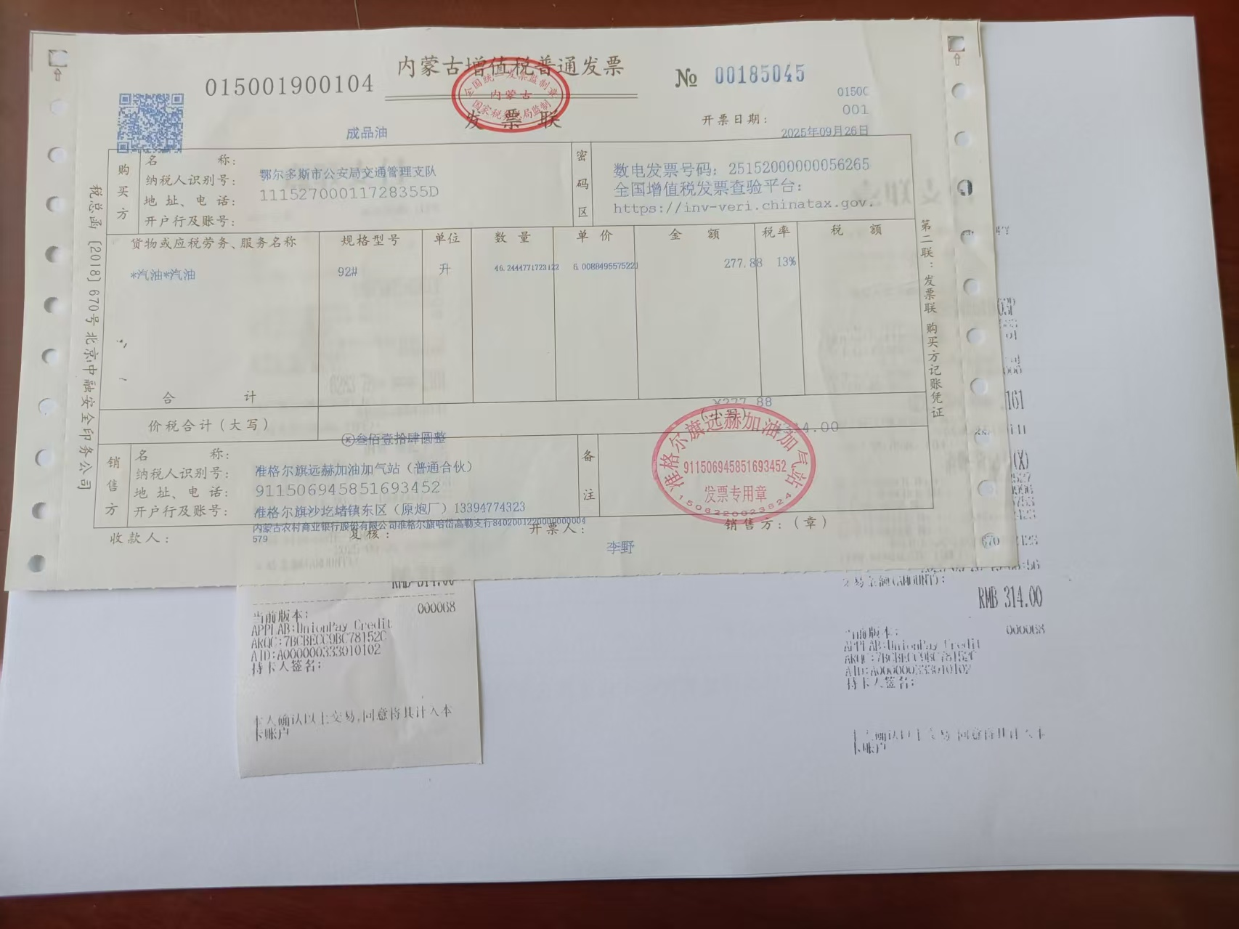39

